

**Мемлекеттік қызмет көрсету регламенттерін бекіту туралы**

***Күшін жойған***

Қостанай облысы әкімдігінің 2012 жылғы 31 қазандағы № 482 қаулысы. Қостанай облысының Әділет департаментінде 2012 жылғы 28 қарашада № 3901 тіркелді. Күші жойылды - Қостанай облысы әкімдігінің 2013 жылғы 20 қарашадағы № 508 қаулысымен

      РҚАО ескертпесі.  
      Мәтінде авторлық орфография және пунктуация сақталған.

      Ескерту. Күші жойылды - Қостанай облысы әкімдігінің 20.11.2013 № 508 қаулысымен (қол қойылған күнінен бастап қолданысқа енгізіледі).

      "Әкімшілік рәсімдер туралы" Қазақстан Республикасының 2000 жылғы 27 қарашадағы Заңы 9-1-бабының 4-тармағына сәйкес Қостанай облысының әкiмдiгi **ҚАУЛЫ ЕТЕДI:**  
      1. Қоса беріліп отырған мемлекеттік қызмет көрсету регламенттері бекітілсін:  
      1) "Жетімдерді, ата-анасының қамқорлығынсыз қалған балаларды әлеуметтік қамсыздандыруға арналған құжаттарды ресімдеу";  
      2) "Техникалық және кәсіптік білім беру ұйымдарында, жоғары оқу орындарында оқитындарға жатақхана беру";  
      3) "Техникалық және кәсіптік білім беру бағдарламалары бойынша кадрлар даярлауды жүзеге асыратын білім беру ұйымдарына құжаттарды қабылдау және оқуға қабылдау";  
      4) "Білім туралы құжаттардың телнұсқаларын беру";  
      5) "Бастауыш, негізгі орта, жалпы орта білім берудің жалпы білім беретін бағдарламалары бойынша оқыту үшін ведомстволық бағыныстылығына қарамастан білім беру ұйымдарына құжаттарды қабылдау және оқуға қабылдау"**;**  
      6) "Бастауыш, негізгі орта, жалпы орта білім беру ұйымдарына денсаулығына байланысты ұзақ уақыт бойы бара алмайтын балаларды үйде жеке тегін оқытуды ұйымдастыру үшін құжаттарды қабылдау";  
      7) "Мектепке дейінгі білім беру ұйымдарына құжаттарды қабылдау және балаларды қабылдау";  
      8) "Арнайы жалпы білім беретін оқу бағдарламалары бойынша оқыту үшін мүмкіндіктері шектеулі балалардың құжаттарын қабылдау және арнайы білім беру ұйымдарына қабылдау";  
      9) "Балаларға қосымша білім беру бойынша қосымша білім беру ұйымдарына құжаттар қабылдау және оқуға қабылдау";  
      10) "Шалғайдағы ауылдық елді мекендерде тұратын балаларды жалпы білім беру ұйымдарына және үйлеріне кері тегін тасымалдауды ұсыну үшін құжаттар қабылдау";  
      11) "Жалпы білім беретін мектептерде білім алушылар мен тәрбиеленушілердің жекелеген санаттарына тегін тамақтандыруды ұсыну үшін құжаттар қабылдау";  
      12) "Аз қамтылған отбасы балаларының қала сыртындағы және мектеп жанындағы лагерьлерде демалуы үшін құжаттарды қабылдау";  
      13) "Негізгі орта, жалпы орта білім беру ұйымдарында экстернат нысанында оқытуға рұқсат беру".  
      2. Осы қаулы алғаш ресми жарияланғаннан кейін күнтізбелік он күн өткен соң қолданысқа енгізіледі.

*Қостанай облысының әкiмi                   Н. Садуақасов*

*КЕЛІСІЛДІ:*

*"Қостанай облысы*  
*әкімдігінің бiлiм*  
*басқармасы"*  
*ММ бастығы*  
*______ М. Жүндібаев*

Әкімдіктің           
2012 жылғы 31 қазандағы      
№ 482 қаулысымен       
бекітілген

**"Жетімдерді, ата-анасының қамқорлығынсыз қалған балаларды әлеуметтік қамсыздандыруға арналған құжаттарды ресімдеу" мемлекеттік қызмет көрсету регламенті**

**1. Негізгі ұғымдар**

      1. Осы "Жетімдерді, ата-анасының қамқорлығынсыз қалған балаларды әлеуметтік қамсыздандыруға арналған құжаттарды ресімдеу" мемлекеттік қызмет көрсету регламентінде (бұдан әрі – Регламент) мынадай ұғымдар пайдаланылады:  
      1) мемлекеттік қызметті алушы – жеке тұлға (бұдан әрі - алушы);  
      2) құрылымдық-функционалдық бірліктер – мемлекеттік қызмет көрсету үдерісіне қатысушылар (уәкілетті органдардың жауапты тұлғалары, мемлекеттік органдардың құрылымдық бөлімшелері, мемлекеттік органдар, ақпараттық жүйелер немесе олардың ішкі жүйелері) (бұдан әрі - ҚФБ);  
      3) уәкілетті орган – қалалық және аудандық білім бөлімдері.

**2. Жалпы ережелер**

      2. "Жетімдерді, ата-анасының қамқорлығынсыз қалған балаларды әлеуметтік қамсыздандыруға арналған құжаттарды ресімдеу" мемлекеттік қызметі (бұдан әрі – мемлекеттік қызмет) алушыларға "Неке (ерлі-зайыптылық) және отбасы туралы" Қазақстан Республикасының 2011 жылғы 26 желтоқсандағы Кодексінің 124 – 125-баптарының негізінде көрсетіледі және "Қазақстан Республикасы Білім және ғылым министрлігі, жергілікті атқарушы органдар көрсететін білім және ғылым саласындағы мемлекеттік қызмет стандарттарын бекіту туралы" Қазақстан Республикасы Үкіметінің 2012 жылғы 31 тамыздағы № 1119 қаулысымен бекітілген "Жетімдерді, ата-анасының қамқорлығынсыз қалған балаларды әлеуметтік қамсыздандыруға арналған құжаттарды ресімдеу" мемлекеттік қызмет стандартымен (бұдан әрі - Стандарт) белгіленген тәртіпте жүзеге асырылады.  
      3. Көрсетілетін мемлекеттік қызмет нысаны: автоматтандырылмаған.  
      4. Мемлекеттік қызмет тегін көрсетіледі.  
      5. Мемлекеттік қызмет көрсетудің нәтижесі Стандарттың 2-қосымшасына сәйкес ата-анасының қамқорлығынсыз қалған кәмелетке толмаған балаларға қорғаншылық (қамқоршылық) белгілеу туралы анықтама (бұдан әрі – анықтама) беру не қызмет көрсетуден бас тартудың дәлелді жауабын ұсыну болып табылады.

**3. Мемлекеттік қызметті көрсету тәртібіне қойылатын талаптар**

      6. Мемлекеттік қызмет алушының тұрғылықты жері бойынша уәкілетті органның ғимараттарында көрсетіледі. Уәкілетті органдардың тұрғылықты жері туралы мәліметтер Стандарттың 1-қосымшасында келтірілген.  
      Мемлекеттiк қызметтi ұсыну үшiн уәкілетті органдардың ғимараттарында күтуге және қажеттi құжаттарды дайындауға жағдай жасалады (күтуге арналған зал, құжаттарды толтыруға арналған орындар, қажеттi құжаттар тiзбесi мен оларды толтыру үлгiлерi бар стенділермен жарақталады). Ғимараттар дене мүмкiндiктерi шектеулi адамдардың кiруiне арналған пандусы бар кiреберiспен жабдықталған.  
      Мемлекеттік қызмет уәкілетті органға жүгінген кезде:  
      1) демалыс және мереке күндерін қоспағанда, белгіленген жұмыс кестесіне сәйкес, сағат 13.00-ден 14.00-ге дейін түскі үзіліспен сағат 9.00-ден 18.00-ге дейін көрсетіледі;  
      2) қабылдау алдын ала жазылусыз және жеделдетіп қызмет көрсетусіз кезек күту тәртібімен жүзеге асырылады.  
      7. Мемлекеттік қызмет туралы ақпарат:  
      1) Қазақстан Республикасы Білім және ғылым министрлігі Балалардың құқықтарын қорғау комитетінің интернет-ресурсында (www.bala-kkk.kz, "Нормативтік құқықтық актілер" бөлімі);  
      2) уәкілетті органдардың орын-жайларында орналасқан стенділерде орналасады.  
      8. Мемлекеттік қызмет көрсетудің мерзімдері:  
      1) алушы осы Регламенттің 13-тармағында айқындалған қажетті құжаттарды тапсырған сәттен бастап күнтізбелік отыз күнді (құжаттарды қабылдаған күн және берген күн мемлекеттiк қызмет көрсету мерзiмiне кiрмейдi) құрайды;  
      2) өтiнiш берген күнi сол жерде көрсетiлетiн мемлекеттiк қызметтi алуға дейiн күту уақытының барынша ұзақтығы 20 минуттан аспайды;  
      3) өтiнiш берген күнi сол жерде алушыға көрсетiлетiн қызмет көрсету уақытының барынша ұзақтығы 20 минуттан аспайды.  
      9. Уәкілетті орган:  
      1) алушы осы Регламенттің 13-тармағында көрсетілген құжаттар топтамасын толық ұсынбаған жағдайда;  
      2) қызмет көрсету үшін шешім қабылдау үшін қажетті құжаттарда жалған немесе бұрмаланған мәліметтер анықталған жағдайда құжаттарды қабылдаудан бас тартады.  
      10. Мемлекеттiк қызметтi алу үшiн алушыдан өтiнiш алған сәттен бастап мемлекеттiк қызметтiң нәтижесiн беру сәтiне дейiнгі мемлекеттiк қызмет көрсету кезеңдерi:  
      1) алушы уәкілетті органға осы Регламенттің 13-тармағына сәйкес құжаттарды ұсынады;  
      2) уәкілетті органның маманы алушыға барлық құжаттарды алғаны туралы қолхат береді;  
      3) уәкілетті органның басшысы жұмысқа құжаттарды қабылдағаннан кейін келіп түскен құжаттардың және деректердің толықтығына және сенімділігіне тексерісті жүзеге асырады;  
      4) уәкілетті органның басшысы анықтамаға немесе қызмет көрсетуден бас тарту туралы дәлелді жауапқа қол қояды;  
      5) уәкілетті органның маманы алушыға анықтаманы немесе қызмет көрсетуден бас тарту туралы дәлелді жауапты береді.  
      11. Уәкілетті органда мемлекеттiк қызмет көрсету үшiн құжаттар қабылдауды жүзеге асыратын тұлғалардың ең аз саны бiр қызметкердi құрайды.

**4. Мемлекеттік қызмет көрсету үдерісiндегі іс-әрекет (өзара іс-әрекет) тәртiбiнiң сипаттамасы**

      12. Құжаттардың қабылдануы Стандарттың 1-қосымшасына сәйкес тұрғылықты жері бойынша уәкілетті органның маманы арқылы жүзеге асырылады.  
      Барлық қажетті құжаттарды тапсырған кезде алушыға барлық құжаттарды алғаны туралы қолхат беріледі, онда мемлекеттік қызметті алатын күні көрсетіледі.  
      13. Мемлекеттік қызметті алу үшін алушы уәкілетті органға мынадай құжаттарды тапсыруы қажет:  
      1) жеке тұлғаның аудандық, қалалық білім бөлімдері бастықтарының атына өзінің қорғаншы (қамқоршы) болуға ниеті туралы өтініші еркін нысанда ресімделеді;  
      2) егер қорғаншы (қамқоршы) болуға ниет білдірген адам некеде тұрған болса, жұбайының (зайыбының) нотариалды расталған келісімі;  
      3) егер қорғаншы (қамқоршы), тәрбиеші болуға ниет білдірген адам некеде тұрған болса, алушының және жұбайының (зайыбының) жеке куәлігінің түпнұсқасы мен көшірмесі;  
      4) Стандарттың 3-қосымшасына сәйкес қорғаншы (қамқоршы), тәрбиеші болуға ниет білдірген адам некеде тұрған болса, қорғаншы (қамқоршы) болуға ниет білдірген адамның және жұбайының (зайыбының) денсаулық жағдайы туралы медициналық қорытынды;  
      5) егер алушы некеде тұрмаған болса, нотариалды расталған анықтама;  
      6) алушының өмірбаяны еркін нысанда ресімделеді;  
      7) алушыға жұмыс орнынан берілген мінездеме;  
      8) жұмыс орнынан анықтама;  
      9) жалақысы туралы анықтама;  
      10) тұрғылықты жерінен анықтама;  
      11) некеде тұратыны туралы куәлік (некеде тұрған болса);  
      12) алушының және оның жұбайының (зайыбының) сотталмағаны туралы анықтама.  
      Аталған құжаттарды тапсырғаннан кейін баланы тәрбиелеуге үміткер адамның тұрғын үй-тұрмыстық жағдайын тексеріп-қарау жүргізіледі, оның қорытындысы бойынша акт дайындалады.  
      Бұдан басқа, заңнамаға сәйкес қорғаншылыққа (қамқоршылыққа) берілетін әр бала үшін қорғаншылық (қамқоршылық) ресімдеуге ниет білдірген адам мынадай құжаттарды ұсынады:  
      1) мектеп әкімшілігі растаған баланың келісімі (егер бала 10 жастан асса);  
      2) баланың туу туралы куәлігі;  
      3) баланың денсаулық жағдайы туралы медициналық анықтама және баланың даму тарихынан үзінді;  
      4) ата-анасы туралы құжаттар (қайтыс болуы туралы куәліктің көшірмесі, сот үкімі немесе шешімі, ата-анасының ауруы немесе іздестірілуі туралы анықтама, бала некеде тумаған жағдайда № 4 нысандағы анықтама);  
      5) баланың білім алу орнынан анықтама;  
      6) зейнетақы алатын балаларға зейнетақы кітапшасы, алименттерді өндіріп алу туралы сот шешімінің көшірмесі;  
      7) аға-інілері мен апа-қарындастары және олардың орналасқан жерлері туралы анықтама;  
      8) тұрғын үйінің бар немесе жоқ екендігі туралы құжаттар.  
      Салыстырып тексеру үшін құжаттардың түпнұсқалары көшірмелерімен қоса беріледі, кейін құжаттардың түпнұсқалары алушыға қайтарылады.  
      14. Мемлекеттік қызметті алу үшін бланкілер (өтініш нысандары) уәкілетті органның орын-жайларында үстелдерде орналастырылады не уәкілетті органның мамандарында болады.  
      15. Анықтама алушының жеке қатысуымен беріледі.  
      Егер алушы құжаттарды алуға мерзімінде бармаған жағдайларда уәкілетті орган дайын анықтамалар мен қаралған құжаттардың екі ай сақталуын жүзеге асырады.  
      16. Мемлекеттiк қызмет көрсету үдерісінде мынадай ҚФБ әрекет етеді:  
      1) уәкілетті органның маманы;  
      2) уәкілетті органның басшысы.  
      17. Әрбір әкiмшiлiк іс-әрекеттiң (рәсiмнің) орындалу мерзiмi көрсетіле отырып, әрбір ҚФБ әкiмшiлiк іс-әрекеттерінiң (рәсiмдердiң) дәйектілігі мен өзара іс-әрекетiнің мәтiндiк кестелiк сипаттамасы осы Регламенттiң 1-қосымшасында келтiрiлген.  
      18. Мемлекеттiк қызметтi көрсету үдерісiндегі әкiмшiлiк іс-әрекеттердiң қисынды дәйектілігі мен ҚФБ арасындағы өзара байланысты айғақтайтын сызба осы Регламенттiң 2-қосымшасында келтiрiлген.

**5. Мемлекеттік қызметті көрсететін лауазымды тұлғалардың жауапкершілігі**

      19. Мемлекеттiк қызметтi көрсетуге жауапты тұлға уәкілетті органның басшысы (бұдан әрi – лауазымды тұлға) болып табылады.  
      Лауазымды тұлға Қазақстан Республикасының заңдарына сәйкес белгiленген мерзiмдерде мемлекеттiк қызметтi көрсетудi іске асыруға жауап береді.

"Жетімдерді, ата-анасының      
қамқорлығынсыз қалған балаларды    
әлеуметтік қамсыздандыруға      
арналған құжаттарды ресімдеу"     
мемлекеттік қызмет көрсету      
регламентіне           
1-қосымша

**Әкiмшiлiк іс-әрекеттердiң (рәсiмдердiң)**  
**дәйектілігі мен өзара іс-әрекетiнің сипаттамасы**

|  |  |  |  |  |
| --- | --- | --- | --- | --- |
| Негiзгi үдерістiң (жұмыстар барысының, ағынының) әрекеті | | | | |
| 1 | Әрекеттің  № | 1 | 2 | 3 |
| 2 | ҚФБ атауы | Уәкілетті  органның  маманы | Уәкілетті  органның  басшысы | Уәкілетті органның  маманы |
| 3 | Әрекеттің  (үдерістiң  рәсiмнiң,  операция-  ның)  атауы және  олардың  сипаттама  сы | Осы  Регла-  менттің 13-тар-  мағында  көрсетілген  алушымен  ұсынылған  құжаттарды  қабылдау | Келіп  түскен  құжаттардың  және  деректердің  толықтығын  және  сенімділі-  гін тек-  серу, мем-  лекеттiк  қызмет  көрсетудiң  нәтижесiне  қол қою | Алушыға мемлекеттiк  қызмет көрсетудiң  нәтижесiн беру |
| 4 | Аяқтау  нысаны | Алушыға  барлық  құжаттарды  алғаны  туралы  қолхатты  беру | Анықтама немесе қызмет  көрсетуден бас тарту туралы  дәлелді жауап | |
| 5 | Орындау  мерзімдері | 20 минуттан  аспайды | Күнтізбелік 30 күн (құжаттарды  қабылдаған күн және берген күн  мемлекеттiк қызмет көрсету  мерзiмiне кiрмейдi) | |
| 6 | Келесі  әрекеттің  нөмірі | 2 | - |  |

"Жетімдерді, ата-анасының      
қамқорлығынсыз қалған балаларды     
әлеуметтік қамсыздандыруға     
арналған құжаттарды ресімдеу"    
мемлекеттік қызмет көрсету      
регламентіне           
2-қосымша

**Әкiмшiлiк іс-әрекеттердiң қисынды дәйектілігі арасындағы өзара байланысты айғақтайтын сызба**

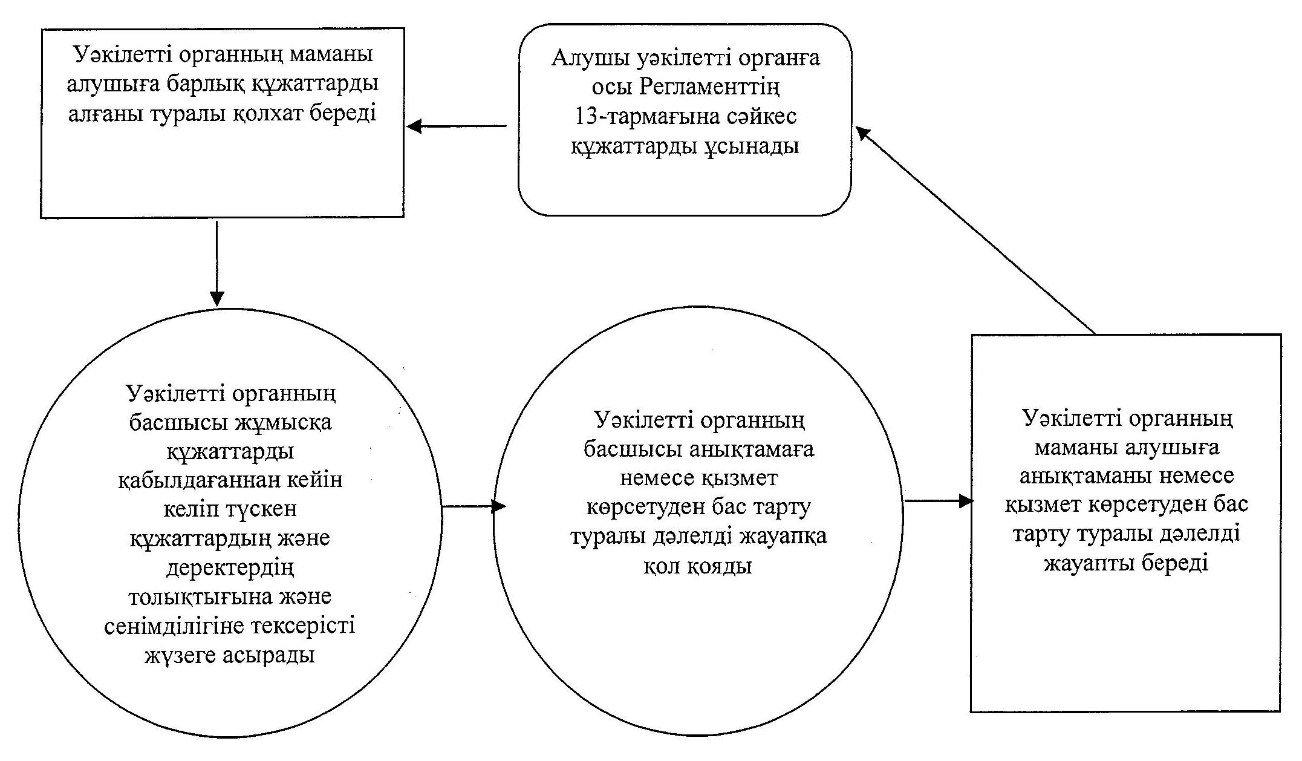

Әкімдіктің           
2012 жылғы 31 қазандағы     
№ 482 қаулысымен      
бекітілген

**"Техникалық және кәсіптік білім беру ұйымдарында, жоғары оқу орындарында оқитындарға жатақхана беру" мемлекеттік қызмет көрсету регламенті**

**1. Негізгі ұғымдар**

      1. Осы "Техникалық және кәсіптік білім беру ұйымдарында, жоғары оқу орындарында оқитындарға жатақхана беру" мемлекеттік қызмет көрсету регламентінде (бұдан әрі – Регламент) мынадай ұғымдар пайдаланылады:  
      1) мемлекеттік қызметті алушылар – Қазақстан Республикасының азаматтары, Қазақстан Республикасында тұрақты тұратын азаматтығы жоқ тұлғалар, Қазақстан Республикасының азаматы болып есептелмейтін ұлты қазақ тұлғалар (бұдан әрі - алушылар);  
      2) құрылымдық-функционалдық бірліктер – мемлекеттік қызмет көрсету үдерісіне қатысушылар (уәкілетті органдардың жауапты тұлғалары, мемлекеттік органдардың құрылымдық бөлімшелері, мемлекеттік органдар, ақпараттық жүйелер немесе олардың ішкі жүйелері) (бұдан әрі - ҚФБ);  
      3) ТжКБ ұйымдары – мемлекеттік қызмет көрсететін техникалық және кәсіптік білім беру ұйымдары.

**2. Жалпы ережелер**

      2. "Техникалық және кәсіптік білім беру ұйымдарында, жоғары оқу орындарында оқитындарға жатақхана беру" мемлекеттік қызметі (бұдан әрі – мемлекеттік қызмет) алушыларға "Білім туралы" Қазақстан Республикасының 2007 жылғы 27 шілдедегі Заңының 43-бабының негізінде көрсетіледі және "Қазақстан Республикасы Білім және ғылым министрлігі, жергілікті атқарушы органдар көрсететін білім және ғылым саласындағы мемлекеттік қызмет стандарттарын бекіту туралы" Қазақстан Республикасы Үкіметінің 2012 жылғы 31 тамыздағы № 1119 қаулысымен бекітілген "Техникалық және кәсіптік білім беру ұйымдарында, жоғары оқу орындарында оқитындарға жатақхана беру" мемлекеттік қызмет стандартымен (бұдан әрі - Стандарт) белгіленген тәртіпте жүзеге асырылады.  
      3. Көрсетілетін мемлекеттік қызмет нысаны: автоматтандырылмаған.  
      4. Мемлекеттік қызмет ақысыз көрсетіледі.  
      5. Мемлекеттiк қызмет көрсетудiң нәтижесi жатақхана берілетіні туралы жолдама немесе қызмет көрсетуден бас тарту туралы дәлелді жауап болып табылады.

**3. Мемлекеттiк қызметті көрсету тәртiбiне қойылатын талаптар**

      6. Мемлекеттік қызмет ТжКБ ұйымдарында көрсетіледі.  
      Мемлекеттік қызметті көрсету мақсатында күту үшін және қажетті құжаттарды дайындауға жағдайлар жасалады (күту залы, қажетті құжаттар тізбесі мен құжаттарды рәсімдеу үлгілері бар стенділермен жабдықталған құжаттарды толтыруға арналған орындар). Дене мүмкіндіктері шектеулі алушылар кедергісіз қол жеткізуі үшін ғимараттарда пандусы бар кіреберіс қарастырылады.  
      Мемлекеттік қызмет демалыс және мереке күндерін қоспағанда, сағат 13.00-ден 14.00-ге дейінгі үзіліспен сағат 9.00-ден 18.00-ге дейін көрсетіледі. Қабылдау алдын ала жазылусыз және жедел қызмет көрсетусіз кезек күту тәртібімен жүргізіледі.  
      7. Мемлекеттік қызмет көрсету тәртібі туралы толық ақпарат ТжКБ ұйымдарының веб-сайттарында, сонымен қатар ТжКБ ұйымдарының фойесінде орналасқан стендтерде орналастырылады.  
      8. Мемлекеттік қызметті көрсету мерзімдері:  
      1) алушы осы Регламенттің 12-тармағында айқындалған қажетті құжаттарды тапсырған сәттен бастап 20 минуттан артық емес;  
      2) мемлекеттік қызметті алу үшін өтініш берген сәттен бастап күнтізбелік 7 күннен аспайды.  
      9. Мемлекеттік қызмет көрсетуден мынадай жағдайларда бас тартылады:  
      1) осы Регламенттің 12-тармағында көрсетілген барлық қажетті құжаттардың толық топтамасы ұсынылмағанда. Алушы көрсетілген кедергілерді жойған жағдайда өтініш жалпы негізде қарастырылады;  
      2) ТжКБ ұйымдарында жатақханаларында орын болмағанда.  
      10. Мемлекеттiк қызметтi алу үшiн алушыдан өтiнiш алған сәттен бастап мемлекеттiк қызметтiң нәтижесiн беру сәтiне дейiнгі мемлекеттiк қызмет көрсету кезеңдерi:  
      1) алушы ТжКБ ұйымына осы Регламенттің 12-тармағына сәйкес құжаттарды ұсынады;  
      2) ТжКБ ұйымының маманы алушыға барлық құжаттардың қабылданғаны туралы қолхат береді;  
      3) ТжКБ ұйымының басшысы жұмысқа құжаттарды қабылдағаннан кейін келіп түскен құжаттардың және деректердің толықтығына және сенімділігіне тексерісті жүзеге асырады;  
      4) ТжКБ ұйымының басшысы жатақхана берілетіні туралы жолдамаға немесе қызмет көрсетуден бас тарту туралы дәлелді жауапқа қол қояды;  
      5) ТжКБ ұйымының маманы алушыға жатақхана берілетіні туралы жолдаманы немесе қызмет көрсетуден бас тарту туралы дәлелді жауапты береді.  
      11. ТжКБ ұйымында мемлекеттiк қызмет көрсету үшiн құжаттар қабылдауды жүзеге асыратын тұлғалардың ең аз саны бiр қызметкердi құрайды.

**4. Мемлекеттік қызмет көрсету үдерісiндегі іс-әрекет (өзара іс-әрекет) тәртiбiнiң сипаттамасы**

      12. Алушы мемлекеттік қызметті алу үшін мынадай құжаттарды ұсынады:  
      1) Стандарттың 1-қосымшасына сәйкес жатақханадан орын беру туралы өтініш;  
      2) 3x4 көлеміндегі 6 фотосурет;  
      3) 086-У нысандағы медициналық анықтама;  
      4) факультет деканатының қолдаухаты;  
      5) отбасы болған жағдайда отбасының құрамы туралы анықтама;  
      6) ата-анасының біреуі немесе ата-аналары қайтыс болған жағдайда ата-анасының (ата-аналарының) қайтыс болғаны туралы анықтама (жетімдер үшін);  
      7) отбасында 4 және одан да көп баланың болуы туралы анықтама (көп балалы отбасының балалары үшін);  
      8) жеке тұлғаны куәландыратын құжаттың көшірмесі;  
      9) оқу орнынан анықтама.  
      13. Мемлекеттік қызметті алу туралы өтініштер нысандары ТжКБ ұйымдарының фойесінде орналасады немесе мамандарда болады.  
      14. Мемлекеттік қызметті алу үшін қажетті құжаттар ТжКБ ұйымдарының оқу бөліміне тапсырылады.  
      15. Мемлекеттік қызметті алу үшін қажетті құжаттарды тапсырған кезде алушыға барлық құжаттардың қабылданғаны туралы қолхат беріледі, онда:  
      1) сұраныстың нөмірі мен қабылданған күні;  
      2) сұратылған мемлекеттік қызмет түрі;  
      3) қосымша құжаттардың атауы мен саны;  
      4) күні (уақыты) және құжаттарды беру орны;  
      5) құжаттарды рәсімдеуге өтінішті қабылдап алған ТжКБ өкілінің тегі, аты, әкесінің аты;  
      6) алушының тегі, аты, әкесінің аты, оның байланыс деректері.  
      16. Мемлекеттік қызмет көрсету нәтижесін беру алушының (заңды өкілінің) жеке қатысуымен жүзеге асырылады.  
      17. Мемлекеттiк қызмет көрсету үдерісінде мынадай ҚФБ әрекет етеді:  
      1) ТжКБ ұйымының маманы;  
      2) ТжКБ ұйымының басшысы.  
      17. Әрбір әкiмшiлiк іс-әрекеттiң (рәсiмнің) орындалу мерзiмi көрсетіле отырып, әрбір ҚФБ әкiмшiлiк іс-әрекеттерінiң (рәсiмдердiң) дәйектілігі мен өзара іс-әрекетiнің мәтiндiк кестелiк сипаттамасы осы Регламенттiң 1-қосымшасында келтiрiлген.  
      18. Мемлекеттiк қызметтi көрсету үдерісiндегі әкiмшiлiк іс-әрекеттердiң қисынды дәйектілігі мен ҚФБ арасындағы өзара байланысты айғақтайтын сызба осы Регламенттiң 2-қосымшасында келтiрiлген.

**5. Мемлекеттік қызметті көрсететін лауазымды тұлғалардың жауапкершілігі**

      19. Мемлекеттiк қызметтi көрсетуге жауапты тұлға ТжКБ ұйымының басшысы (бұдан әрi – лауазымды тұлға) болып табылады.  
      Лауазымды тұлға Қазақстан Республикасының заңдарына сәйкес белгiленген мерзiмдерде мемлекеттiк қызметтi көрсетудi іске асыруға жауап береді.

"Техникалық және кәсіптік     
білім беру ұйымдарында,     
жоғары оқу орындарында      
оқитындарға жатақхана беру"    
мемлекеттік қызмет көрсету     
регламентіне          
1-қосымша

**Әкiмшiлiк іс-әрекеттердiң (рәсiмдердiң) дәйектілігі мен өзара іс-әрекетiнің сипаттамасы**

|  |  |  |  |  |
| --- | --- | --- | --- | --- |
| Негiзгi үдерістiң (жұмыстар барысының, ағынының) әрекеті | | | | |
| 1 | Әрекеттің № | 1 | 2 | 3 |
| 2 | ҚФБ атауы | ТжКБ  ұйымының  маманы | ТжКБ  ұйымының  басшысы | ТжКБ ұйымының  маманы |
| 3 | Әрекеттің  (үдерістiң,  рәсiмнiң,  операция-  ның)  атауы және  олардың  сипаттамасы | Осы Регла-  менттің  12-тарма-  ғында  көрсетілген  алушымен  ұсынылған  құжаттарды  қабылдау | Келіп түскен  құжаттардың  және  деректердің  толықтығын  және  сенімділігін  тексеру,  мемлекеттiк  қызмет  көрсетудiң  нәтижесiне  қол қою | Алушыға  мемлекеттiк  қызмет  көрсетудiң  нәтижесiн беру |
| 4 | Аяқтау  нысаны | Алушыға  барлық  құжаттардың  қабылданған  туралы  қолхат беру | Жатақхана берілетіні туралы  жолдама немесе қызмет  көрсетуден бас тарту туралы  дәлелді жауап | |
| 5 | Орындау  мерзімдері | 20 минуттан  аспайды | Күнтізбелік 7 күннен аспайды | |
| 6 | Келесі  әрекеттің  нөмірі | 2 | 3 | - |

"Техникалық және кәсіптік     
білім беру ұйымдарында,     
жоғары оқу орындарында      
оқитындарға жатақхана беру"    
мемлекеттік қызмет көрсету     
регламентіне          
2-қосымша

**Әкiмшiлiк іс-әрекеттердiң қисынды дәйектілігі**  
**арасындағы өзара байланысты айғақтайтын сызба**

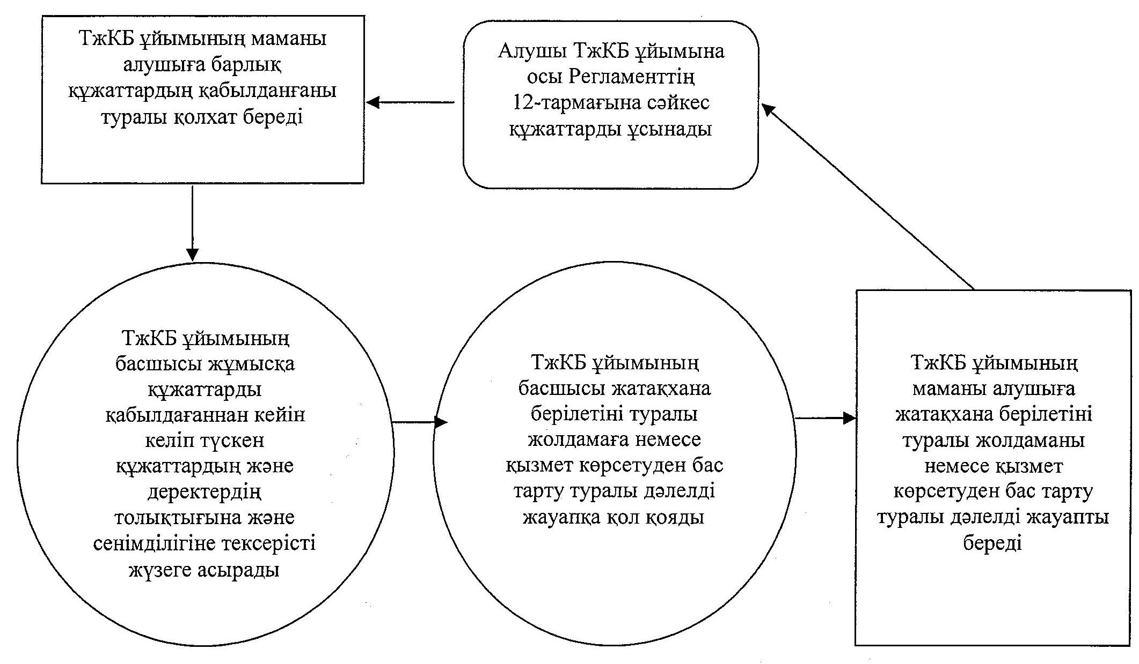

Әкімдіктің          
2012 жылғы 31 қазандағы     
№ 482 қаулысымен       
бекітілген

**"Техникалық және кәсіптік білім беру бағдарламалары бойынша кадрлар даярлауды жүзеге асыратын білім беру ұйымдарына құжаттарды қабылдау және оқуға қабылдау" мемлекеттік қызмет көрсету регламенті**

**1. Негізгі ұғымдар**

      1. Осы "Техникалық және кәсіптік білім беру бағдарламалары бойынша кадрлар даярлауды жүзеге асыратын білім беру ұйымдарына құжаттарды қабылдау және оқуға қабылдау" мемлекеттік қызмет көрсету регламентінде (бұдан әрі – Регламент) мынадай ұғымдар пайдаланылады:  
      1) мемлекеттік қызметті алушылар – негізгі орта (жалпы негізгі), жалпы орта (орта жалпы), техникалық және кәсіптік (кәсіптік бастауыш және кәсіптік орта), орта білімнен кейінгі, жоғары (кәсіптік жоғары) білімі бар Қазақстан Республикасының азаматтары, шетелдік азаматтар және азаматтығы жоқ тұлғалар (бұдан әрі - алушылар);  
      2) құрылымдық-функционалдық бірліктер – мемлекеттік қызмет көрсету үдерісіне қатысушылар (уәкілетті органдардың жауапты тұлғалары, мемлекеттік органдардың құрылымдық бөлімшелері, мемлекеттік органдар, ақпараттық жүйелер немесе олардың ішкі жүйелері) (бұдан әрі - ҚФБ);  
      3) ТжКБ ұйымы – мемлекеттік қызмет көрсететін техникалық және кәсіптік білім беру ұйымы.

**2. Жалпы ережелер**

      2. "Техникалық және кәсіптік білім беру бағдарламалары бойынша кадрлар даярлауды жүзеге асыратын білім беру ұйымдарына құжаттарды қабылдау және оқуға қабылдау" мемлекеттік қызметі (бұдан әрі – мемлекеттік қызмет) алушыларға "Білім туралы" Қазақстан Республикасының 2007 жылғы 27 шілдедегі Заңының 26-бабы және "Техникалық және кәсіптік білім берудің кәсіптік оқу бағдарламаларын іске асыратын білім беру ұйымдарына оқуға қабылдаудың үлгі қағидаларын бекіту туралы" Қазақстан Республикасы Үкіметінің 2012 жылғы 19 қаңтардағы № 130 қаулысы (бұдан әрі - Үлгі қағидалар) негізінде көрсетіледі және "Қазақстан Республикасы Білім және ғылым министрлігі, жергілікті атқарушы органдар көрсететін білім және ғылым саласындағы мемлекеттік қызмет стандарттарын бекіту туралы" Қазақстан Республикасы Үкіметінің 2012 жылғы 31 тамыздағы № 1119 қаулысымен бекітілген "Техникалық және кәсіптік білім беру бағдарламалары бойынша кадрлар даярлауды жүзеге асыратын білім беру ұйымдарына құжаттарды қабылдау және оқуға қабылдау" мемлекеттік қызмет стандартымен (бұдан әрі - Стандарт) белгіленген тәртіпте жүзеге асырылады.  
      3. Көрсетілетін мемлекеттік қызмет нысаны: автоматтандырылмаған.  
      4. ТжКБ ұйымы көрсететін қызмет көрсету ТжКБ ұйымы бекітетін және құрылтайшымен келісілген қызмет көрсету тарифіне сәйкес ақылы негізде жүргізіледі.  
      5. Мемлекеттiк қызмет көрсетудiң нәтижесi оқуға қабылдау туралы жалпы бұйрық немесе қызмет көрсетуден бас тартатындығы туралы дәлелді жауап болып табылады.

**3. Мемлекеттiк қызметті көрсету тәртiбiне қойылатын талаптар**

      6. Мемлекеттік қызмет меншік нысанына қарамастан алушыларға, оның ішінде мүмкіндігі шектеулі тұлғаларға қызмет көрсету үшін жағдай қарастырылған училищелерде, колледждерде және жоғары техникалық мектептерде көрсетіледі. Оқу орындарының фойесі бланкілерді толтыру үлгілері бар ақпараттық стендтермен жарақтандырылады. Күту жағдайы және қажетті құжаттарды даярлауға қолайлы болуы үшін бөлмелер креслолармен және орындықтармен жабдықталған.  
      Мемлекеттік қызмет:  
      1) оқудың күндізгі нысанына – 20 маусым мен 20 тамыз аралығында;  
      2) оқудың кешкі және сырттай нысанына – 20 маусым мен 20 қыркүйек аралығында;  
      3) өнер және мәдениет мамандықтары бойынша 20 маусым мен 20 шілде аралығында жүзеге асырылады.  
      Түсу емтихандары күндізгі оқу бөліміне 1 тамыз бен 28 тамыз, кешкі және сырттай оқу бөліміне 1 тамыз бен 25 қыркүйек, өнер және мәдениет мамандықтарына немесе шығармашылық емтиханы 21 шілде мен 28 шілде аралығында өткізіледі.  
      Техникалық және кәсіптік білім беретін білім беру бағдарламалары бойынша білім алушылар құрамына қабылдау күндізгі оқу бөліміне 25 тамыз бен 30 тамыз, кешкі және сырттай оқу нысанына 15 қыркүйек пен 30 қыркүйек аралығында жүргізіледі;  
      4) белгіленген жұмыс кестесіне сәйкес демалыс және мереке күндерін қоспағанда, түскі үзіліспен сағат 9.00-ден 18.00-ге дейін жұмыс күндері көрсетіледі;  
      5) қабылдау алдын ала жазылусыз және жедел қызмет көрсетусіз кезек күту тәртібімен жүзеге асырылады.  
      7. Мемлекеттік қызмет көрсету тәртібі туралы толық ақпарат техникалық және кәсіптік білім беру ұйымдарының интернет-ресурстарында және фойелерінде орналасқан стендтерде, сондай-ақ Қазақстан Республикасы Білім және ғылым министрлігінің (www.edu.gov.kz) ресми сайтында орналастырылады.  
      8. Мемлекеттік қызмет көрсетудің мерзімдері:  
      1) алушы осы Регламенттің 12-тармағында айқындалған қажетті құжаттарды тапсырған сәттен бастап құжаттарды қабылдау кезеңінде – 60 минуттан аспайды;  
      2) мемлекеттік қызмет көрсетуді алу үшін жүгінген сәттен – өтініш түскен күнінен бастап Үлгі қағидаларда белгіленген білім алушы қатарына қабылдау кезеңіне күндізгі оқу нысанына 30 тамызға, сырттай оқу нысанына 30 қыркүйекке дейін.  
      Құжаттар тіркелген күннен бастап бір аптадан аспайтын мерзімде қабылдау комиссиясы оқуға түсушілерге түсу емтихандарына жіберілгендіктері туралы хабарлайды.  
      9. Алушының осы Регламенттің 12-тармағында көрсетілген құжаттардың толық топтамасын ұсынбауы мемлекеттік қызмет көрсетуден бас тартуға негіз болады, бас тарту себептері жазбаша негізделеді.  
      10. Мемлекеттiк қызметтi алу үшiн алушыдан өтiнiш алған сәттен бастап мемлекеттiк қызметтiң нәтижесiн беру сәтiне дейiнгі мемлекеттiк қызмет көрсету кезеңдерi:  
      1) алушы ТжКБ ұйымының қабылдау комиссиясына осы Регламенттің 12-тармағына сәйкес құжаттарды ұсынады;  
      2) ТжКБ ұйымының қабылдау комиссиясы алушыға Стандарттың 1-қосымшасына сәйкес құжаттардың қабылданғаны жөнінде қолхат береді;  
      3) ТжКБ ұйымының қабылдау комиссиясы алушымен ұсынылған құжаттарды қарайды және оқуға түсушілерге түсу емтихандарына жіберілгендігі туралы хабарлайды;  
      4) ТжКБ ұйымының басшысы конкурстың қорытындыларын қарайды және оқуға қабылдау туралы жалпы бұйрыққа немесе қызметті ұсынудан бас тартатындығы туралы дәлелді жауапқа қол қояды;  
      5) ТжКБ ұйымының қабылдау комиссиясы алушыға оқуға қабылдау туралы жалпы бұйрықты немесе қызметті ұсынудан бас тартатындығы туралы дәлелді жауапты береді.  
      11. ТжКБ ұйымында мемлекеттiк қызмет көрсету үшiн құжаттар қабылдауды жүзеге асыратын тұлғалардың ең аз саны бiр қызметкердi құрайды (қабылдау комиссиясының маманы).

**4. Мемлекеттік қызмет көрсету үдерісiндегі іс-әрекет (өзара іс-әрекет) тәртiбiнiң сипаттамасы**

      12. Мемлекеттік қызметті алу үшін алушылар мынадай құжаттарды ұсынады:  
      1) жеке басын куәландыратын құжат;  
      2) білімі туралы құжаттар (түпнұсқа);  
      3) білім беру ұйымына оқуға қабылдау туралы өтініш;  
      4) № 086-У нысанындағы медициналық анықтама флюрография суретімен (І және ІІ топтағы мүгедектер мен бала жасынан мүгедектер үшін медициналық-әлеуметтік сараптама қорытындысы) қоса беріледі;  
      5) 3х4 көлемдегі 4 фотосурет.  
      Алушының жеке басын куәландыратын құжаттарды заңды өкілдері жеке өздері ұсынады.  
      Шетелдіктер және азаматтығы жоқ тұлғалар мәртебесін анықтайтын, тұрғылықты жерге тіркелгендігі туралы белгісі бар құжатты ұсынады:  
      1) шетелдік – шетелдіктің Қазақстан Республикасында тұруға ықтиярхаты;  
      2) азаматтығы жоқ тұлға – азаматтығы жоқ тұлғаның куәлігі;  
      3) босқын – босқынның куәлігі;  
      4) пана іздеуші тұлға – пана іздеуші тұлғаның куәлігі;  
      5) оралман – оралманның куәлігі.  
      Оқуға түсушілерден түскен өтініштер білім беру ұйымының тіркеу журналдарына оқытудың нысандары бойынша тіркеледі.  
      Кешенді тестілеу сертификатын (жоғары оқу орындарына түсу үшін ағымдағы жылы кешенді тестілеуге қатысқан өткен жылғы түлектер) немесе ҰБТ нәтижелері туралы сертификатын тапсырған (ағымдағы жылы ұлттық бірыңғай тестілеуге қатысқан бітірушілер) тұлғалар түсу емтихандарынан босатылады және Үлгі қағидалардың талаптарына сәйкес конкурсқа жіберіледі.  
      13. Мемлекеттік қызметті алуға арналған өтініштің үлгісі оқу орнының фойесінде орналастырылады, сондай-ақ оқу орнының қабылдау комиссиясы мамандарынан алуға болады.  
      14. Өтініш, сондай-ақ барлық қажетті құжаттар ТжКБ ұйымдарының қабылдау комиссиясына тапсырылады.  
      15. Мемлекеттік қызметті көрсету үшін алушылардың ұсынған құжаттары "Білім алушылар қатарына түсушілерді тіркеу кітабына" тіркеледі. Құжаттарды өткізген тұлғаларға құжаттарды қабылданғаны жөнінде Стандарттың 1-қосымшасына сәйкес өтінішті қабылдап алған күнді және нөмірін, қолхат берген қабылдау комиссиясы мүшесінің тегін, атын, әкесінің атын көрсете отырып, қолхат беріледі.  
      16. Мемлекеттік қызметтің нәтижесін беру алушының (заңды өкілінің) жеке қатысуымен жүзеге асырылады.  
      17. Мемлекеттiк қызмет көрсету үдерісінде мынадай ҚФБ әрекет етеді:  
      1) ТжКБ ұйымының қабылдау комиссиясы;  
      2) ТжКБ ұйымының басшысы.  
      18. Әрбір әкiмшiлiк іс-әрекеттiң (рәсiмнің) орындалу мерзiмi көрсетіле отырып, әрбір ҚФБ әкiмшiлiк іс-әрекеттерінiң (рәсiмдердiң) дәйектілігі мен өзара іс-әрекетiнің мәтiндiк кестелiк сипаттамасы осы Регламенттiң 1-қосымшасында келтiрiлген.  
      19. Мемлекеттiк қызметтi көрсету үдерісiндегі әкiмшiлiк іс-әрекеттердiң қисынды дәйектілігі мен ҚФБ арасындағы өзара байланысты айғақтайтын сызба осы Регламенттiң 2-қосымшасында келтiрiлген.

**5. Мемлекеттік қызметті көрсететін лауазымды тұлғалардың жауапкершілігі**

      20. Мемлекеттiк қызметтi көрсетуге жауапты тұлға ТжКБ ұйымының басшысы (бұдан әрi – лауазымды тұлға) болып табылады.  
      Лауазымды тұлға Қазақстан Республикасының заңдарына сәйкес белгiленген мерзiмдерде мемлекеттiк қызметтi көрсетудi іске асыруға жауап береді.

"Техникалық және кәсіптік      
білім беру бағдарламалары      
бойынша кадрлар даярлауды      
жүзеге асыратын білім беру     
ұйымдарына құжаттарды қабылдау    
және оқуға қабылдау"        
мемлекеттік қызмет көрсету      
регламентіне           
1-қосымша

**Әкiмшiлiк іс-әрекеттердiң (рәсiмдердiң) дәйектілігі мен өзара іс-әрекетiнің сипаттамасы**

|  |  |  |  |  |  |
| --- | --- | --- | --- | --- | --- |
| Негiзгi үдерістiң (жұмыстар барысының, ағынының) әрекеті | | | | | |
| 1 | Әрекеттің  № | 1 | 2 | 3 | 4 |
| 2 | ҚФБ атауы | ТжКБ ұйымының  қабылдау  комиссиясы | ТжКБ  ұйымының  қабылдау  комиссиясы | ТжКБ  ұйымының  басшысы | ТжКБ  ұйымы  ның  қабы-  лдау  коми-  сси-  ясы |
| 3 | Әрекеттің  (үдеріс-  тiң,  рәсiмнiң,  операция-  ның)  атауы  және  олардың  сипатта-  масы | Осы  Регламенттің  12-тармағында  көрсетілген,  алушымен  ұсынылған  құжаттарды  қабылдау | Алушымен  ұсынылған  құжаттарды  қарау | Конкурс-  тың  қорытын-  дыларын  қарау,  мемле-  кеттiк  қызмет  көрсету-  дiң  нәтижесi  не қол  қою | Алушы  ға  мемле  кет-  тiк  қыз-  мет  көрсе  тудiң  нәти-  жесiн  беру |
| 4 | Аяқтау  нысаны | Алушыға  Стандарттың  1-қосымшасына  сәйкес  құжаттардың  қабылданғаны  жөнінде  қолхат беру | Оқуға  түсушілерге  түсу  емтихандары-  на жіберіл-  гендігі  туралы  хабарлау | Оқуға қабылдау  туралы жалпы  бұйрық немесе  қызметті  ұсынудан бас  тартатындығы  туралы дәлелді  жауап | |
| 5 | Орындау  мерзімде-  рі | 60 минуттан  аспайды | Бір аптадан  аспайтын  мерзімде | Күндізгі оқу  нысанына  30 тамызға  дейін;  Сырттай оқу  нысанына  30 қыркүйекке  дейін | |
| 6 | Келесі  әрекеттің  нөмірі | 2 | 3 | 4 | - |

"Техникалық және кәсіптік      
білім беру бағдарламалары      
бойынша кадрлар даярлауды     
жүзеге асыратын білім беру     
ұйымдарына құжаттарды қабылдау    
және оқуға қабылдау"        
мемлекеттік қызмет көрсету     
регламентіне           
2-қосымша

**Әкімшілік іс-әрекеттердің қисынды дәйектілігі арасындағы өзара байланысты айғақтайтың сызба**

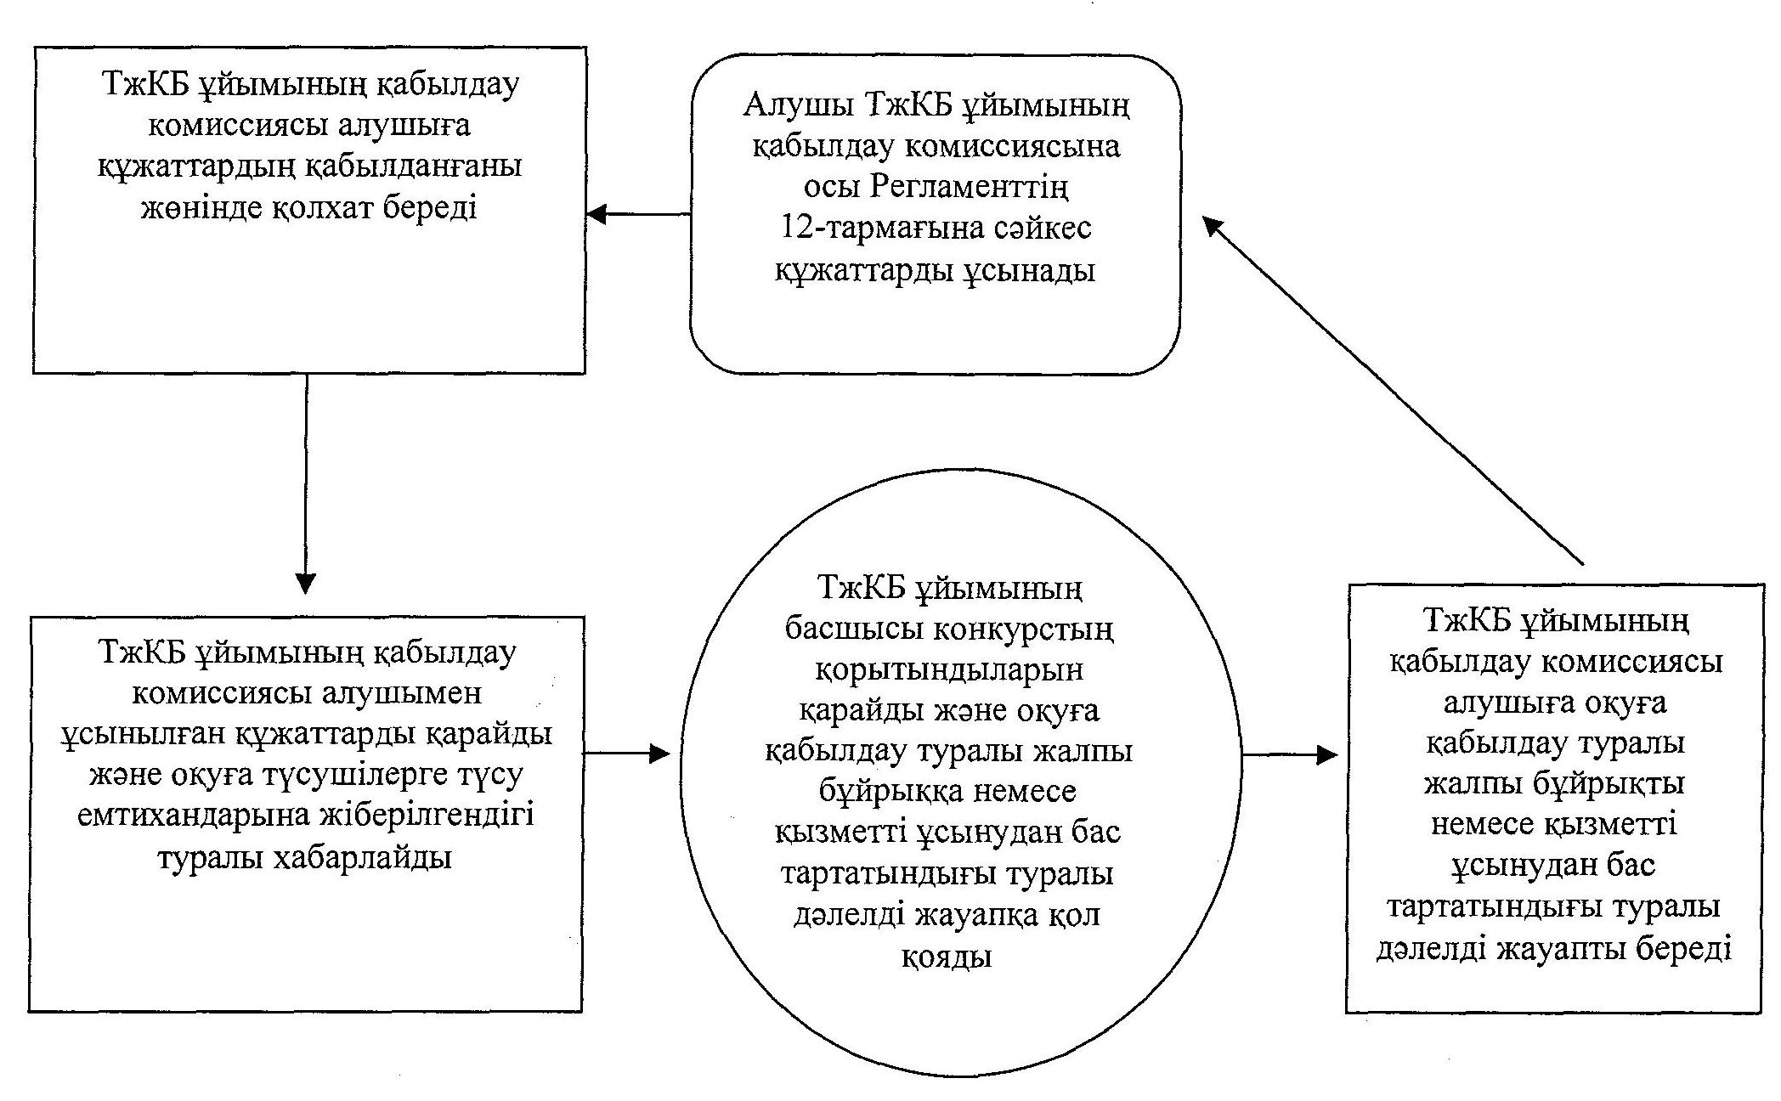

Әкімдіктің        
2012 жылғы 31 қазандағы    
№ 482 қаулысымен      
бекітілген

**"Білім туралы құжаттардың телнұсқаларын беру"**  
**мемлекеттік қызмет көрсету регламенті**

**1. Негізгі ұғымдар**

      1. Осы "Білім туралы құжаттардың телнұсқаларын беру" мемлекеттік қызмет көрсету регламентінде (бұдан әрі – Регламент) мынадай ұғымдар пайдаланылады:  
      1) мемлекеттік қызметті алушылар – Қазақстан Республикасының азаматтары, Қазақстан Республикасында тұрақты тұратын азаматтығы жоқ тұлғалар және Қазақстан Республикасының азаматы болып табылмайтын ұлты қазақ тұлғалар (бұдан әрі - алушылар);  
      2) құрылымдық-функционалдық бірліктер – мемлекеттік қызмет көрсету үдерісіне қатысушылар (уәкілетті органдардың жауапты тұлғалары, мемлекеттік органдардың құрылымдық бөлімшелері, мемлекеттік органдар, ақпараттық жүйелер немесе олардың ішкі жүйелері) (бұдан әрі - ҚФБ).

**2. Жалпы ережелер**

      2. "Білім туралы құжаттардың телнұсқаларын беру" мемлекеттік қызметі (бұдан әрі – мемлекеттік қызмет) алушыларға "Білім туралы" Қазақстан Республикасының 2007 жылғы 27 шілдедегі Заңы 4-бабының 9) тармақшасына және "Білім туралы мемлекеттік үлгідегі құжаттардың түрлері мен нысандарын және оларды беру ережесін бекіту туралы" Қазақстан Республикасы Үкіметінің 2007 жылғы 28 желтоқсандағы № 1310 қаулысына сәйкес көрсетіледі және "Қазақстан Республикасы Білім және ғылым министрлігі, жергілікті атқарушы органдар көрсететін білім және ғылым саласындағы мемлекеттік қызмет стандарттарын бекіту туралы" Қазақстан Республикасы Үкіметінің 2012 жылғы 31 тамыздағы № 1119 қаулысымен бекітілген "Білім туралы құжаттардың телнұсқаларын беру" мемлекеттік қызмет стандартымен (бұдан әрі - Стандарт) белгіленген тәртіпте жүзеге асырылады.  
      3. Көрсетілетін мемлекеттік қызмет нысаны: автоматтандырылмаған.  
      4. Мемлекеттік қызмет тегін көрсетіледі.  
      5. Мемлекеттік қызмет көрсетудің нәтижесі білім туралы құжаттың телнұсқасы немесе қызмет көрсетуден бас тарту туралы дәлелді жауап болып табылады.

**3. Мемлекеттік қызмет көрсету тәртібіне қойылатын талаптар**

      6. Мемлекеттік қызмет негізгі орта, жалпы орта, техникалық және кәсіптік білім беру ұйымдарында (бұдан әрі – білім беру ұйымы) көрсетіледі. Мемлекеттік қызметті көрсету үшін күтуге және қажетті құжаттарды дайындауға жағдайлар жасалады (күту залы, қажетті құжаттардың тізбесі мен оларды толтыру үлгілері бар стенділермен жабдықталған құжаттарды толтыруға арналған орын). Дене мүмкіндіктері шектеулі адамдардың мемлекеттік қызметті кедергісіз алуға қол жеткізуін қамтамасыз ету үшін ғимараттарда арнайы жабдықталған пандус қарастырылады.  
      Мемлекеттік қызмет демалыс және мереке күндерін қоспағанда, сағат 13.00-ден 14.00-ға дейін түскі үзіліспен сағат 9.00-ден бастап 18.00-ға дейін көрсетіледі. Қабылдау алдын ала жазылусыз және жедел қызмет көрсетусіз кезек күту тәртібімен жүргізіледі.  
      7. Мемлекеттік қызмет көрсету тәртібі туралы толық ақпарат білім беру ұйымдарының веб-сайттарында орналастырылады.  
      8. Мемлекеттік қызметті көрсету мерзімдері:  
      1) алушы осы Регламенттің 12-тармағында айқындалған қажетті құжаттарды тапсырған сәттен бастап – 20 минуттан аспайды;  
      2) мемлекеттік қызметті алу үшін өтініш берген сәттен бастап күнтізбелік 10 күн ішінде.  
      9. Осы Регламенттің 12-тармағына сәйкес талап етілетін барлық құжаттар ұсынылмаған жағдайда мемлекеттік қызмет көрсетуден бас тартылады. Алушы көрсетілген кедергілерді жойған жағдайда өтініш жалпы негізде қарастырылады.  
      Алушы мемлекеттік қызметті ұсынудан бас тартылғаны туралы дәлелді жауапты білім беру ұйымынан алады.  
      10. Мемлекеттiк қызметтi алу үшiн алушыдан өтiнiш алған сәттен бастап мемлекеттiк қызметтiң нәтижесiн беру сәтiне дейiнгі мемлекеттiк қызмет көрсету кезеңдерi:  
      1) алушы білім беру ұйымына осы Регламенттің 12-тармағына сәйкес құжаттарды ұсынады;  
      2) білім беру ұйымы алушыға барлық құжаттардың алынғаны туралы қолхат береді;  
      3) білім беру ұйымының басшысы жұмысқа құжаттарды қабылдағаннан кейін келіп түскен құжаттардың және деректердің толықтығына және сенімділігіне тексерісті жүзеге асырады;  
      4) білім беру ұйымының басшысы білім туралы құжаттың телнұсқасын немесе қызмет көрсетуден бас тарту туралы дәлелді жауапты беру жөніндегі шешімді қабылдайды;  
      5) білім беру ұйымы алушыға білім туралы құжаттың телнұсқасын немесе қызмет көрсетуден бас тарту туралы дәлелді жауапты береді.  
      11. Білім беру ұйымында мемлекеттiк қызмет көрсету үшiн құжаттар қабылдауды жүзеге асыратын тұлғалардың ең аз саны бiр қызметкердi құрайды.

**4. Мемлекеттік қызмет көрсету үдерісiндегі іс-әрекет (өзара іс-әрекет) тәртiбiнiң сипаттамасы**

      12. Мемлекеттік қызметті алу үшін алушылар мынадай құжаттарды ұсынады:  
      1) құжатты жоғалтқан азаматтың білім беру ұйымы басшысының атына оның жоғалу жағдайы баяндалған өтініші;  
      2) құжаттың нөмірі және берілген күні көрсетілген құжаттың жоғалғаны жөніндегі газеттен үзінді;  
      3) туу туралы куәліктің немесе жеке куәліктің көшірмесі;  
      4) жоғалған заттарды табу бюросынан анықтама.  
      13. Мемлекеттік қызмет көрсету туралы ақпарат білім беру ұйымдарының интернет-ресурстарында орналастырылады.  
      14. Мемлекеттік қызметті алу үшін қажетті құжаттар білім беру ұйымдарына тапсырылады.  
      15. Мемлекеттік қызметті алу үшін барлық қажетті құжаттарды тапсырған жағдайда алушыға барлық құжаттардың алынғаны туралы қолхат беріледі, онда:  
      1) сұраныстың нөмірі мен қабылданған күні;  
      2) сұратылған мемлекеттік қызметтің түрі;  
      3) ұсынылған құжаттардың атаулары және саны;  
      4) құжаттарды беру күні (уақыты) мен орны;  
      5) құжаттардың ресімдеуге өтінішті қабылдаған білім беру ұйымы өкілінің тегі, аты, әкесінің аты;  
      6) алушының тегі, аты, әкесінің аты, оның байланыс деректері.  
      16. Мемлекеттік қызметті көрсету нәтижесін жеткізу алушының (заңды өкілінің) жеке қатысуымен жүзеге асырылады.  
      17. Мемлекеттiк қызмет көрсету үдерісінде мынадай ҚФБ әрекет етеді:  
      1) білім беру ұйымы;  
      2) білім беру ұйымының басшысы.  
      18. Әрбір әкiмшiлiк іс-әрекеттiң (рәсiмнің) орындалу мерзiмi көрсетіле отырып, әрбір ҚФБ әкiмшiлiк іс-әрекеттерінiң (рәсiмдердiң) дәйектілігі мен өзара іс-әрекетiнің мәтiндiк кестелiк сипаттамасы осы Регламенттiң 1-қосымшасында келтiрiлген.  
      19. Мемлекеттiк қызметтi көрсету үдерісiндегі әкiмшiлiк іс-әрекеттердiң қисынды дәйектілігі мен ҚФБ арасындағы өзара байланысты айғақтайтын сызба осы Регламенттiң 2-қосымшасында келтiрiлген.

**5. Мемлекеттік қызметті көрсететін лауазымды тұлғалардың жауапкершілігі**

      20. Мемлекеттiк қызметтi көрсетуге жауапты тұлға білім беру ұйымының басшысы (бұдан әрi – лауазымды тұлға) болып табылады.  
      Лауазымды тұлға Қазақстан Республикасының заңдарына сәйкес белгiленген мерзiмдерде мемлекеттiк қызметтi көрсетудi іске асыруға жауап береді.

"Білім туралы құжаттардың      
телнұсқаларын беру"        
мемлекеттік қызмет көрсету     
регламентіне           
1-қосымша

Әкiмшiлiк іс-әрекеттердiң (рәсiмдердiң) дәйектілігі мен өзара іс-әрекетiнің сипаттамасы

|  |  |  |  |  |
| --- | --- | --- | --- | --- |
| Негiзгi үдерістiң (жұмыстар барысының, ағынының) әрекеті | | | | |
| 1 | Әрекеттің № | 1 | 2 | 3 |
| 2 | ҚФБ атауы | Білім беру  ұйымы | Білім беру  ұйымының  басшысы | Білім беру  ұйымы |
| 3 | Әрекеттің  (үдерістiң,  рәсiмнiң,  операцияның)  атауы және  олардың  сипаттамасы | Осы  Регламенттің  12-тармағын-  да көрсетіл-  ген**,**  алушымен  ұсынылған  құжаттарды  қабылдау | Келіп түскен  құжаттардың  және  деректердің  толықтығын  және  сенімділігін  тексеру,  мемлекеттiк  қызмет  көрсетудiң  нәтижесiн  беру туралы  шешім  қабылдайды | Алушыға  мемлекеттiк  қызмет  көрсетудiң  нәтижесiн  беру |
| 4 | Аяқтау  нысаны | Алушыға  барлық  құжаттардың  алынғаны  туралы  қолхат беру | Білім туралы құжаттың  телнұсқасы немесе қызмет  көрсетуден бас тарту  туралы дәлелді жауап | |
| 5 | Орындау  мерзімдері | 20 минуттан  аспайды | Күнтізбелік 10 күннен  аспайды | |
| 6 | Келесі  әрекеттің  нөмірі | 2 | 3 | - |

"Білім туралы құжаттардың     
телнұсқаларын беру"      
мемлекеттік қызмет көрсету    
регламентіне          
2-қосымша

**Әкiмшiлiк іс-әрекеттердiң қисынды дәйектілігі арасындағы**  
**өзара байланысты айғақтайтын сызба**

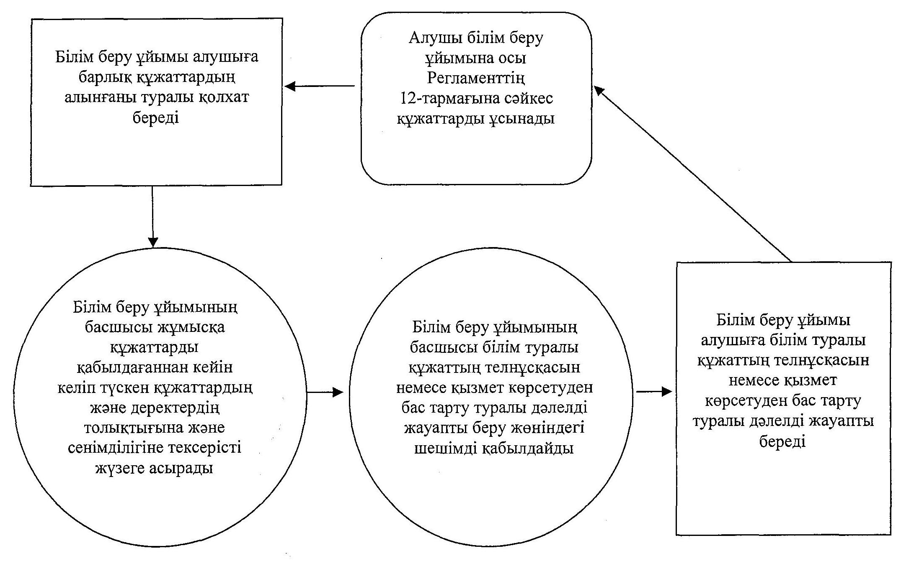

Әкімдіктің          
2012 жылғы 31 қазандағы    
№ 482 қаулысымен      
бекітілген

**"Бастауыш, негізгі орта, жалпы орта білім берудің жалпы білім беретін бағдарламалары бойынша оқыту үшін ведомстволық бағыныстылығына қарамастан білім беру ұйымдарына құжаттарды қабылдау және оқуға қабылдау" мемлекеттік қызмет көрсету регламенті**

**1. Негізгі ұғымдар**

      1. Осы "Бастауыш, негізгі орта, жалпы орта білім берудің жалпы білім беретін бағдарламалары бойынша оқыту үшін ведомстволық бағыныстылығына қарамастан білім беру ұйымдарына құжаттарды қабылдау және оқуға қабылдау" мемлекеттік қызмет көрсету регламентінде (бұдан әрі – Регламент) мынадай ұғымдар пайдаланылады:  
      1) мемлекеттік қызметті алушы – Қазақстан Республикасының 6-18 жастағы азаматы (бұдан әрі - алушы);  
      2) құрылымдық-функционалдық бірліктер – мемлекеттік қызмет көрсету үдерісіне қатысушылар (уәкілетті органдардың жауапты тұлғалары, мемлекеттік органдардың құрылымдық бөлімшелері, мемлекеттік органдар, ақпараттық жүйелер немесе олардың ішкі жүйелері) (бұдан әрі - ҚФБ).

**2. Жалпы ережелер**

      2. "Бастауыш, негізгі орта, жалпы орта білім берудің жалпы білім беретін бағдарламалары бойынша оқыту үшін ведомстволық бағыныстылығына қарамастан білім беру ұйымдарына құжаттарды қабылдау және оқуға қабылдау" мемлекеттік қызметі (бұдан әрі - мемлекеттік қызмет) алушыларға "Білім туралы" Қазақстан Республикасының 2007 жылғы 27 шілдедегі Заңына, "Бастауыш, негізгі орта және жалпы орта білімнің жалпы білім беретін оқу бағдарламаларын іске асыратын білім беру ұйымдарына оқуға қабылдаудың үлгі қағидаларын бекіту туралы" Қазақстан Республикасы Үкіметінің 2012 жылғы 19 қаңтардағы № 127 қаулысына сәйкес көрсетіледі және "Қазақстан Республикасы Білім және ғылым министрлігі, жергілікті атқарушы органдар көрсететін білім және ғылым саласындағы мемлекеттік қызмет стандарттарын бекіту туралы" Қазақстан Республикасы Үкіметінің 2012 жылғы 31 тамыздағы № 1119 қаулысымен бекітілген "Бастауыш, негізгі орта, жалпы орта білім берудің жалпы білім беретін бағдарламалары бойынша оқыту үшін ведомстволық бағыныстылығына қарамастан білім беру ұйымдарына құжаттарды қабылдау және оқуға қабылдау" мемлекеттік қызметстандартымен (бұдан әрі - Стандарт) белгіленген тәртіпте жүзеге асырылады.  
      3. Көрсетілетін мемлекеттік қызмет нысаны: автоматтандырылмаған.  
      4. Бастауыш, негізгі орта, жалпы орта білім берудің жалпы білім беру бағдарламалары бойынша оқу үшін ұйымдарға құжаттарды қабылдау және оқуға қабылдау бойынша мемлекеттік қызмет барлық санаттағы азаматтар үшін мемлекеттік білім беру ұйымдарында тегін болып табылады.  
      5. Мемлекеттiк қызмет көрсетудiң нәтижесi білім беру ұйымының білім беру ұйымына оқуға қабылдау туралы жалпы бұйрығы немесе қызмет көрсетуден бас тарту туралы дәлелді жауап болып табылады.

**3. Мемлекеттiк қызметті көрсету тәртiбiне қойылатын талаптар**

      6. Мемлекеттік қызмет өтініш берушінің тұрғылықты жері бойынша және аталған білім беру ұйымының қызмет көрсету аумағын (шағын аудан) есепке ала отырып, орта білім беру ұйымдарының (бұдан әрі – білім беру ұйымы) ғимараттарында көрсетіледі.  
      Күтуге және қажетті құжаттарды дайындауға қолайлы болуы үшін ғимарат креслолармен және орындықтармен жабдықталған.  
      Мемлекеттік қызмет көрсету демалыс және мереке күндерін қоспағанда, күн сайын 9.00-ден 13.00-ге дейін жүзеге асырылады.  
      Алдын ала жазылу және жеделдетіп ресімдеу қарастырылмаған.  
      7. Мемлекеттік қызмет көрсетудің тәртібі туралы толық ақпарат Қазақстан Республикасы Білім және ғылым министрлігінің www.edu.gov.kz ресми сайтында, сондай-ақ білім беру ұйымдары ғимараттарының ақпараттық стендтерінде орналастырылады.  
      8. Мемлекеттік қызмет көрсетудің мерзімі алушылар қажетті құжаттарды тапсырған сәттен бастап бір жұмыс күнін құрайды:  
      1) өтініш берілген күні (тіркеу кезінде) сол жерде көрсетілетін мемлекеттік қызметті алуға дейінгі күту уақыты – 30 минут;  
      2) өтініш берілген күні сол жерде көрсетілетін алушыға қызмет көрсету уақыты – 30 минуттан аспауы керек.  
      Көрсетілетін мемлекеттік қызметтің соңғы нәтижесін (білім беру ұйымдарына оқуға қабылдау туралы бұйрық) алу мерзімі – 3 айдан аспауы керек, себебі оқуға қабылдау туралы бұйрық барлық білім алушылар үшін ортақ болып табылады.  
      9. Алушыға мемлекеттік қызмет көрсетуден бас тартуға мыналар негіз болуы мүмкін:  
      1) осы Регламенттің 12-тармағында қарастырылған құжаттар топтамасының толық берілмеуі;  
      2) құжаттарда дәйексіз немесе бұрмаланған фактілердің (мәліметтердің) анықталуы;  
      3) аталған білім беру ұйымында сұратылған білім беру деңгейінің жоқтығы немесе сәйкес келмеуі;  
      4) алушының оқу көрсеткішінің таңдалған білім беру ұйымының мәртебесіне сәйкес келмеуі;  
      5) аталған білім беру ұйымының қызмет көрсету аумағына тұрғылықты жерінің сәйкес келмеуі.  
      Аталған білім беру ұйымдарында қажетті оқыту бейіні жоқ болса, алушыға аудан (қала) аумағындағы басқа да жалпы білім беретін мектептерде таңдаған оқыту бейіні бойынша бос орындардың болуы туралы ақпарат беріледі.  
      10. Мемлекеттiк қызметтi алу үшiн алушыдан өтiнiш алған сәттен бастап мемлекеттiк қызметтiң нәтижесiн беру сәтiне дейiнгі мемлекеттiк қызмет көрсету кезеңдерi:  
      1) алушы білім беру ұйымының кеңсесіне осы Регламенттің 12-тармағына сәйкес құжаттарды ұсынады;  
      2) білім беру ұйымы кеңсесінің жауапты тұлғасы алушыға қажет құжаттардың қабылданғаны туралы қолхат береді;  
      3) білім беру ұйымының басшысы жұмысқа құжаттарды қабылдағаннан кейін келіп түскен құжаттардың және деректердің толықтығына және сенімділігіне тексерісті жүзеге асырады;  
      4) білім беру ұйымының басшысы білім беру ұйымының білім беру ұйымына оқуға қабылдау туралы жалпы бұйрығына немесе қызмет көрсетуден бас тарту туралы дәлелді жауапқа қол қояды;  
      5) білім беру ұйымы кеңсесінің жауапты тұлғасы алушыға білім беру ұйымының білім беру ұйымына оқуға қабылдау туралы жалпы бұйрығын немесе қызмет көрсетуден бас тарту туралы дәлелді жауапты береді.  
      11. Білім беру ұйымында мемлекеттiк қызмет көрсету үшiн құжаттар қабылдауды жүзеге асыратын тұлғалардың ең аз саны бiр қызметкердi құрайды.

**4. Мемлекеттік қызмет көрсету үдерісiндегі іс-әрекет (өзара іс-әрекет) тәртiбiнiң сипаттамасы**

      12. Мемлекеттік қызметті алу үшін алушы білім беру ұйымына өтініш білдірген жағдайда мынадай құжаттарды ұсынады:  
      1) баланың заңды өкілдерінен өтініш (еркін нысанда);  
      2) туу туралы куәліктің көшірмесі;  
      3) денсаулығы туралы анықтама (денсаулық паспорты);  
      4) тұратын жерінен анықтама немесе тұратын жерін растайтын басқа құжат;  
      5) 3х4 көлеміндегі 2 дана фотосурет.  
      Бастауыш білім беру ұйымына 1-сыныпқа келуші баланың заңды өкілдерінен өтініш ағымдағы жылғы 1 маусымнан 30 тамызға дейін жүргізіледі.  
      1-сыныпқа қабылдау кезінде жеке меншік білім беру ұйымдарынан басқа бастауыш білім беру ұйымдары емтихан мен тестілеу жүргізбейді.  
      13. Білім беру ұйымына құжаттарды қабылдау немесе оқуға қабылдау бойынша мемлекеттік қызметті алуға үміткер алушы таңдаған оқыту бейініне сәйкес білім беру ұйымының мәртебесін, білім беру деңгейін, сондай-ақ, білім беру ұйымының қызмет көрсету аумағын (шағын аудан) ескергені жөн.  
      14. Алушының құжаттары білім беру ұйымының кеңсесіне жауапты тұлғаға тапсырылады.  
      15. Мемлекеттік қызметті алу үшін құжаттарды тапсыру кезінде алушыға қажет құжаттардың қабылданғаны туралы қолхат беріледі, онда:  
      1) өтінішті қабылдау нөмірі және уақыты;  
      2) қоса берілген құжаттардың саны мен атауы;  
      3) құжаттарды қабылдаушы жауапты тұлғаның тегі, аты, әкесінің аты.  
      16. Қызмет көрсету нәтижесін жеткізу тәсілі білім беру ұйымына өтініш берушінің жеке қатысуы арқылы жүзеге асырылады.  
      17. Мемлекеттiк қызмет көрсету үдерісінде мынадай ҚФБ әрекет етеді:  
      1) білім беру ұйымы кеңсесінің жауапты тұлғасы;  
      2) білім беру ұйымының басшысы.  
      17. Әрбір әкiмшiлiк іс-әрекеттiң (рәсiмнің) орындалу мерзiмi көрсетіле отырып, әрбір ҚФБ әкiмшiлiк іс-әрекеттерінiң (рәсiмдердiң) дәйектілігі мен өзара іс-әрекетiнің мәтiндiк кестелiк сипаттамасы осы Регламенттiң 1-қосымшасында келтiрiлген.  
      18. Мемлекеттiк қызметтi көрсету үдерісiндегі әкiмшiлiк іс-әрекеттердiң қисынды дәйектілігі мен ҚФБ арасындағы өзара байланысты айғақтайтын сызба осы Регламенттiң 2-қосымшасында келтiрiлген.

**5. Мемлекеттік қызметті көрсететін лауазымды тұлғалардың жауапкершілігі**

      20. Мемлекеттiк қызметтi көрсетуге жауапты тұлға білім беру ұйымының басшысы (бұдан әрi – лауазымды тұлға) болып табылады.  
      Лауазымды тұлға Қазақстан Республикасының заңдарына сәйкес белгiленген мерзiмдерде мемлекеттiк қызметтi көрсетудi іске асыруға жауап береді.

"Бастауыш, негізгі орта,        
жалпы орта білім берудің        
жалпы білім беретін бағдарламалары    
бойынша оқыту үшін ведомстволық      
бағыныстылығына қарамастан      
білім беру ұйымдарына құжаттарды     
қабылдау және оқуға қабылдау"      
мемлекеттік қызмет көрсету      
регламентіне            
1-қосымша

**Әкiмшiлiк іс-әрекеттердiң (рәсiмдердiң) дәйектілігі мен өзара іс-әрекетiнің сипаттамасы**

|  |  |  |  |  |
| --- | --- | --- | --- | --- |
| Негiзгi үдерістiң (жұмыстар барысының, ағынының) әрекеті | | | | |
| 1 | Әрекеттің № | 1 | 2 | 3 |
| 2 | ҚФБ атауы | Білім беру  ұйымы  кеңсесінің  жауапты  тұлғасы | Білім беру  ұйымының  басшысы | Білім  беру  ұйымы  кеңсесі-  нің  жауапты  тұлғасы |
| 3 | Әрекеттің  (үдерістiң,  рәсiмнiң,  операцияның)  атауы және  олардың  сипаттамасы | Осы  Регламенттің  12-тармағында  көрсетілген,  алушымен  ұсынылған  құжаттарды  қабылдау | Келіп түскен  құжаттардың  және  деректердің  толықтығын  және  сенімділігін  тексеру,  мемлекеттiк  қызмет  көрсетудiң  нәтижесiне  қол қою | Алушыға  мемлекет-  тiк  қызмет  көрсету-  дiң  нәтижесiн  беру |
| 4 | Аяқтау нысаны | Алушыға қажет  құжаттардың  қабылданғаны  туралы  қолхатты беру | Білім беру ұйымының  білім беру ұйымына  оқуға қабылдау туралы  жалпы бұйрығы немесе  қызмет көрсетуден бас  тарту туралы дәлелді  жауап | |
| 5 | Орындау  мерзімдері | 30 минуттан  аспайды | 3 айдан аспауы керек,  себебі оқуға қабылдау  туралы бұйрық барлық  білім алушылар үшін  ортақ болып табылады | |
| 6 | Келесі  әрекеттің  нөмірі | 2 | 3 | - |

"Бастауыш, негізгі орта,        
жалпы орта білім берудің       
жалпы білім беретін бағдарламалары     
бойынша оқыту үшін ведомстволық      
бағыныстылығына қарамастан       
білім беру ұйымдарына құжаттарды     
қабылдау және оқуға қабылдау"      
мемлекеттік қызмет көрсету       
регламентіне             
2-қосымша

**Әкiмшiлiк іс-әрекеттердiң қисынды дәйектілігі**  
**арасындағы өзара байланысты айғақтайтын сызба**

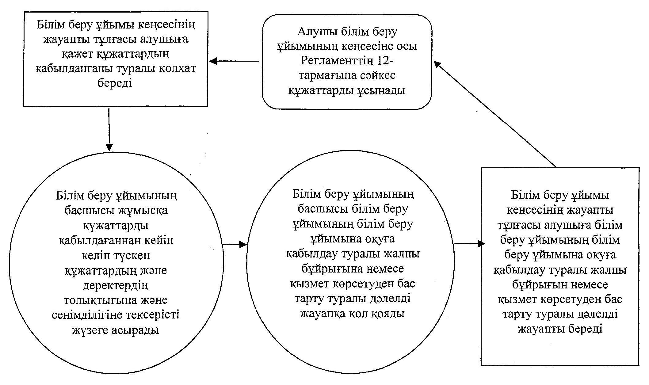

Әкімдіктің          
2012 жылғы 31 қазандағы     
№ 482 қаулысымен      
бекітілген

**"Бастауыш, негізгі орта, жалпы орта білім беру ұйымдарына денсаулығына байланысты ұзақ уақыт бойы бара алмайтын балаларды үйде жеке тегін оқытуды ұйымдастыру үшін құжаттарды қабылдау" мемлекеттік қызмет көрсету регламенті**

**1. Негізгі ұғымдар**

      1. Осы "Бастауыш, негізгі орта, жалпы орта білім беру ұйымдарына денсаулығына байланысты ұзақ уақыт бойы бара алмайтын балаларды үйде жеке тегін оқытуды ұйымдастыру үшін құжаттарды қабылдау" мемлекеттік қызмет көрсету регламентінде (бұдан әрі – Регламент) мынадай ұғымдар пайдаланылады:  
      1) мемлекеттік қызметті алушы – денсаулық жағдайына байланысты уақытша немесе үнемі білім беру ұйымына бару мүмкіндігі жоқ жеке тұлға (бұдан әрі - алушы);  
      2) құрылымдық-функционалдық бірліктер – мемлекеттік қызмет көрсету үдерісіне қатысушылар (уәкілетті органдардың жауапты тұлғалары, мемлекеттік органдардың құрылымдық бөлімшелері, мемлекеттік органдар, ақпараттық жүйелер немесе олардың ішкі жүйелері) (бұдан әрі-ҚФБ).

**2. Жалпы ережелер**

      2. "Бастауыш, негізгі орта, жалпы орта білім беру ұйымдарына денсаулығына байланысты ұзақ уақыт бойы бара алмайтын балаларды үйде жеке тегін оқытуды ұйымдастыру үшін құжаттарды қабылдау" мемлекеттік қызметі (бұдан әрі - мемлекеттік қызмет) алушыларға "Білім туралы" Қазақстан Республикасының 2007 жылғы 27 шілдедегі Заңы, "Кемтар балаларды әлеуметтiк және медициналық-педагогикалық түзеу арқылы қолдау туралы" Қазақстан Республикасының 2002 жылғы 11 шілдедегі Заңы, Қазақстан Республикасы Үкіметінің 2005 жылғы 3 ақпандағы № 100 қаулысымен бекітілген Арнаулы бiлiм беру ұйымдары қызметiнiң үлгi ережесi, Қазақстан Республикасы Білім және ғылым министрінің 2004 жылғы 26 қарашадағы № 974 бұйрығымен бекітілген Стационарлық емдеу-алдын алу, оңалту және басқа денсаулық сақтау ұйымдарында емдеу курсынан өтіп жатқан мүгедек балалар үшін оқу сабақтарын ұйымдастыру тәртібі туралы ереже және Оқу-тәрбие ұйымдарының мүгедек балаларды үйде оқытуда ата-аналарға көмек көрсету тәртібі туралы ережесі негізінде көрсетіледі және "Қазақстан Республикасы Білім және ғылым министрлігі, жергілікті атқарушы органдар көрсететін білім және ғылым саласындағы мемлекеттік қызмет стандарттарын бекіту туралы" Қазақстан Республикасы Үкіметінің 2012 жылғы 31 тамыздағы № 1119 қаулысымен бекітілген "Бастауыш, негізгі орта, жалпы орта білім беру ұйымдарына денсаулығына байланысты ұзақ уақыт бойы бара алмайтын балаларды үйде жеке тегін оқытуды ұйымдастыру үшін құжаттарды қабылдау" мемлекеттік қызмет стандартымен (бұдан әрі - Стандарт) белгіленген тәртіпте жүзеге асырылады.  
      3. Көрсетілетін мемлекеттік қызмет нысаны: автоматтандырылмаған.  
      4. Мемлекеттік қызмет тегін көрсетіледі.  
      5. Мемлекеттiк қызмет көрсетудiң нәтижесi білім беру ұйымының бұйрығы немесе қызмет көрсетуден бас тарту туралы дәлелді жауап болып табылады.

**3. Мемлекеттiк қызметті көрсету тәртiбiне қойылатын талаптар**

      6. Мемлекеттік қызмет орта білім беру ұйымдарының (бұдан әрі – білім беру ұйымы)ғимараттарында жүзеге асырылады. Қызмет көрсетілетін бөлме көлемі, орналасуы және сырт пішіні жағынан сапалы қызметтерді ұсыну талаптарына сай келеді. Күтуге және қажетті құжаттарды дайындауға қолайлы жағдай жасау үшін бөлме креслолармен және орындықтармен жабдықталған.  
      Мемлекеттік қызмет демалыс және мереке күндерін қоспағанда, сағат 13.00-ден 14.00-ға дейінгі түскі үзіліспен күн сайын сағат 8.00-ден 17.00-ге дейін жүзеге асырылады.  
      Алдын ала жазылу және жедел ресімдеу қарастырылмаған.  
      7. Мемлекеттік қызметті көрсету тәртібі туралы толық ақпарат Қазақстан Республикасы Білім және ғылым министрлігінің www.edu.gov.kz ресми сайтында, сондай-ақ білім беру ұйымдары ғимараттарының ақпараттық стендтерінде орналастырылады.  
      8. Мемлекеттік қызметті көрсету мерзімдері:  
      алушы осы Регламенттің 12-тармағында айқындалған қажетті құжаттарды тапсырған сәттен бастап – 3 жұмыс күні.  
      9. Білім беру ұйымдары осы Регламенттің 12-тармағында қарастырылған құжаттар топтамасы толық ұсынылмаған жағдайда алушыға себептерін көрсете отырып, қызмет көрсетуден бас тартылғаны туралы хабарлайды.  
      10. Мемлекеттiк қызметтi алу үшiн алушыдан өтiнiш алған сәттен бастап мемлекеттiк қызметтiң нәтижесiн беру сәтiне дейiнгі мемлекеттiк қызмет көрсету кезеңдерi:  
      1) алушы білім беру ұйымына осы Регламенттің 12-тармағына сәйкес құжаттарды ұсынады;  
      2) білім беру ұйымының басшысы алушыға құжаттарды алған күні белгіленген тізімдеме береді;  
      3) білім беру ұйымының басшысы жұмысқа құжаттарды қабылдағаннан кейін келіп түскен құжаттардың және деректердің толықтығына және сенімділігіне тексерісті жүзеге асырады;  
      4) білім беру ұйымының басшысы білім беру ұйымының бұйрығына немесе қызмет көрсетуден бас тарту туралы дәлелді жауапқа қол қояды;  
      5) білім беру ұйымының басшысы алушыға білім беру ұйымының бұйрығын немесе қызмет көрсетуден бас тарту туралы дәлелді жауапты береді.  
      11. Білім беру ұйымында мемлекеттiк қызмет көрсету үшiн құжаттар қабылдауды жүзеге асыратын тұлғалардың ең аз саны бiр қызметкердi құрайды (білім беру ұйымының басшысы).

**4. Мемлекеттік қызмет көрсету үдерісiндегііс-әрекет (өзара іс-әрекет) тәртiбiнiң сипаттамасы**

      12. Мемлекеттік қызметті алу үшін алушы мынадай құжаттарды ұсынуы қажет:  
      1) медициналық көрсеткіштер бойынша мүгедек баланы үйде оқыту қажеттілігі туралы қорытынды: жергілікті Қазақстан Республикасы Денсаулық сақтау министрлігінің алғашқы медициналық-санитарлық көмек көрсету ұйымдарындағы Дәрігерлік-консультациялық комиссия береді;  
      2) мүгедек баланы үйде оқыту үшін білім беру бағдарламасы түрінің қорытындысы мен ұсынысы: тұрғылықты мекенжайы бойынша психологиялық-медициналық-педагогикалық консультация (ПМПК) береді;  
      3) білім беру ұйымы директорының атына ата-ананың еркін нысанда жазған өтініші;  
      4) алушы ата-аналарының біреуінің жеке басын куәландыратын құжаттарының көшірмесі;  
      5) алушының жеке басын куәландыратын құжаттар көшірмесі;  
      6) мекенжай анықтамасы;  
      7) ата-аналардың жұмыс орнынан анықтама.  
      13. Алушылардың құжаттары білім беру ұйымының басшысына тапсырылады.  
      14. Мемлекеттік қызметті алу үшін қажетті құжаттарды тапсыру кезінде алушыға алатын күні белгіленген тізімдеме беріледі.  
      15. Қызмет көрсету нәтижесін беру алушының заңды өкілінің жеке қатысуымен жүзеге асырылады.  
      16. Мемлекеттiк қызмет көрсету үдерісінде мынадай ҚФБ әрекет етеді:  
      білім беру ұйымының басшысы.  
      17. Әрбір әкiмшiлiк іс-әрекеттiң (рәсiмнің) орындалу мерзiмi көрсетіле отырып, әрбір ҚФБ әкiмшiлiк іс-әрекеттерінiң (рәсiмдердiң) дәйектілігі мен өзара іс-әрекетiнің мәтiндiк кестелiк сипаттамасы осы Регламенттiң 1-қосымшасында келтiрiлген.  
      18. Мемлекеттiк қызметтi көрсету үдерісiндегі әкiмшiлiк іс-әрекеттердiң қисынды дәйектілігі мен ҚФБ арасындағы өзара байланысты айғақтайтын сызба осы Регламенттiң 2-қосымшасында келтiрiлген.

**5. Мемлекеттік қызметті көрсететін лауазымды тұлғалардың жауапкершілігі**

      19. Мемлекеттiк қызметтi көрсетуге жауапты тұлға білім беру ұйымының басшысы (бұдан әрi – лауазымды тұлға) болып табылады.  
      Лауазымды тұлға Қазақстан Республикасының заңдарына сәйкес белгiленген мерзiмдерде мемлекеттiк қызметтi көрсетудi іске асыруға жауап береді.

"Бастауыш, негізгі орта,        
жалпы орта білім беру ұйымдарына     
денсаулығына байланысты        
ұзақ уақыт бойы бара алмайтын     
балаларды үйде жеке тегін      
оқытуды ұйымдастыру үшін       
құжаттарды қабылдау"        
мемлекеттік қызмет         
көрсету регламентіне         
1-қосымша

**Әкiмшiлiк іс-әрекеттердiң (рәсiмдердiң) дәйектілігі мен өзара іс-әрекетiнің сипаттамасы**

|  |  |  |  |  |
| --- | --- | --- | --- | --- |
|  | Негізгі үдерістің (жұмыстар барысының, ағынының)  әрекеті | | | |
| 1 | Әрекеттің  № | 1 | 2 | 3 |
| 2 | ҚФБ атауы | Білім беру ұйымының басшысы | | |
| 3 | Әрекеттің  (үдерістiң  рәсiмнiң,  операция-  ның)  атауы және  олардың  сипаттама-  сы | Осы  Регламент-  тің 12-  тармағында  көрсетілген  алушымен  ұсынылған  құжаттарды  қабылдау | Келіп түскен  құжаттардың  және  деректердің  толықтығын  және  сеніміділігін  тексеру,  мемлекеттiк  қызмет  көрсетудiң  нәтижесiне  қол қою | Алушыға  мемлекеттiк  қызмет  көрсетудiң  нәтижесiн беру |
| 4 | Аяқтау  нысаны | Алушыға  құжаттарды  алған күні  белгіленген  тізімдеме  беру | Білім беру ұйымының бұйрығы  немесе қызмет көрсетуден бас  тарту туралы дәлелді жауап | |
| 5 | Орындау  мерзімдері | Құжаттарды  тапсырғанда  бірден  беріледі | 3 жұмыс күні | |
| 6 | Келесі  әрекеттің  нөмірі | 2 | 3 | - |

"Бастауыш, негізгі орта,      
жалпы орта білім беру        
ұйымдарына денсаулығына      
байланысты ұзақ уақыт       
бойы бара алмайтын балаларды     
үйде жеке тегін оқытуды       
ұйымдастыру үшін құжаттарды     
қабылдау" мемлекеттік       
қызмет көрсету          
регламентіне          
2-қосымша

**Әкiмшiлiк іс-әрекеттердiң қисынды дәйектілігі арасындағы өзара байланысты айғақтайтын сызба**

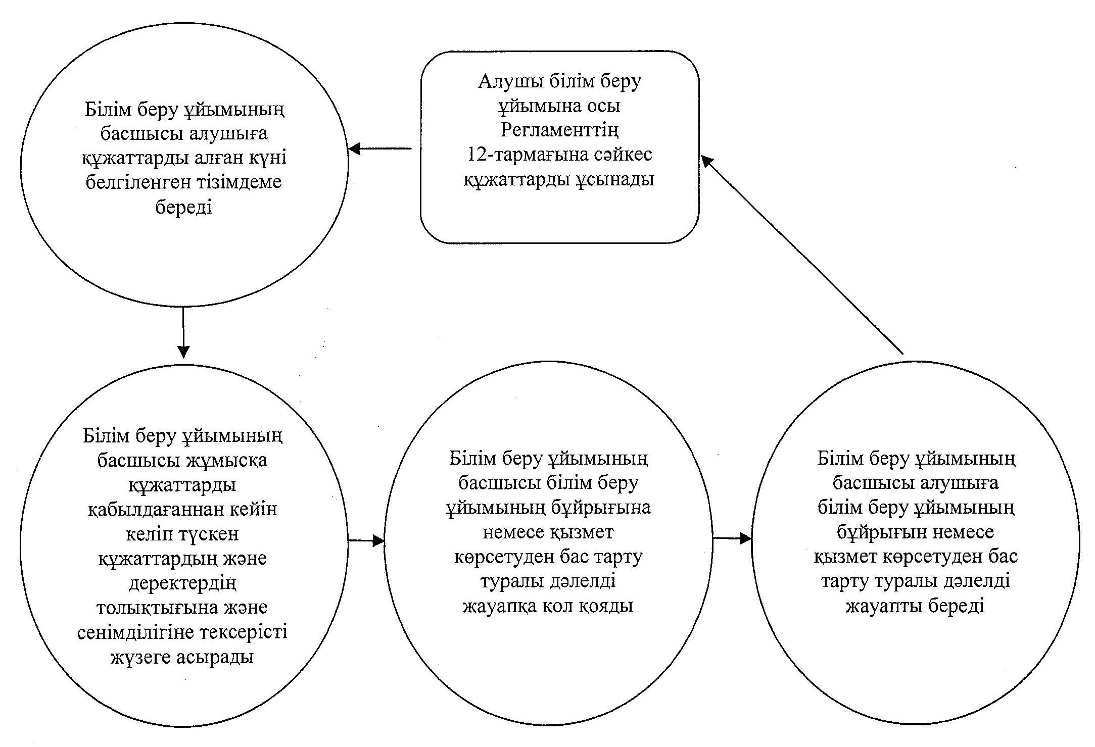

Әкімдіктің           
2012 жылғы 31 қазандағы     
№ 482 қаулысымен      
бекітілген

**"Мектепке дейінгі білім беру ұйымдарына құжаттарды қабылдау және балаларды қабылдау" мемлекеттік қызмет көрсету регламенті**

**1. Негізгі ұғымдар**

      1. Осы "Мектепке дейінгі білім беру ұйымдарына құжаттарды қабылдау және балаларды қабылдау" мемлекеттік қызмет көрсету регламентінде (бұдан әрі – Регламент) мынадай ұғымдар пайдаланылады:  
      1) мемлекеттік қызметті алушы – мектепке дейінгі жастағы балалардың заңды өкілдері (бұдан әрі - алушы);  
      2) құрылымдық-функционалдық бірліктер – мемлекеттік қызмет көрсету үдерісіне қатысушылар (уәкілетті органдардың жауапты тұлғалары, мемлекеттік органдардың құрылымдық бөлімшелері, мемлекеттік органдар, ақпараттық жүйелер немесе олардың ішкі жүйелері) (бұдан әрі-ҚФБ);  
      3) мектепке дейiнгi ұйым – мектепке дейiнгi тәрбие мен оқытудың жалпы бiлiм беру бағдарламаларын iске асыратын білім беру ұйымы.

**2.Жалпы ережелер**

      2. "Мектепке дейінгі білім беру ұйымдарына құжаттарды қабылдау және балаларды қабылдау" мемлекеттік қызметі (бұдан әрі - мемлекеттік қызмет) алушыларға "Білім туралы" Қазақстан Республикасының 2007 жылғы 27 шілдедегі Заңының 5-бабы 6) тармақшасының және 14-бабының 2-тармағы 1) тармақшасының негізінде көрсетіледі және "Қазақстан Республикасы Білім және ғылым министрлігі, жергілікті атқарушы органдар көрсететін білім және ғылым саласындағы мемлекеттік қызмет стандарттарын бекіту туралы" Қазақстан Республикасы Үкіметінің 2012 жылғы 31 тамыздағы № 1119 қаулысымен бекітілген "Мектепке дейінгі білім беру ұйымдарына құжаттарды қабылдау және балаларды қабылдау" мемлекеттік қызмет стандартымен (бұдан әрі - Стандарт) белгіленген тәртіпте жүзеге асырылады.  
      3. Көрсетілетін мемлекеттік қызмет нысаны: автоматтандырылмаған.  
      4. Мемлекеттік қызмет тегін көрсетіледі.  
      5. Мемлекеттiк қызмет көрсетудiң нәтижесi Стандарттың 1-қосымшасына сәйкес мектепке дейінгі ұйым мен заңды өкілдер арасында жасалатын шарт немесе қызметті ұсынудан бас тарту туралы дәлелді жауап болып табылады.

**3. Мемлекеттiк қызметті көрсету тәртiбiне қойылатын талаптар**

      6. Мемлекеттік қызмет барлық үлгідегі және түрдегі мектепке дейінгі ұйымдар (бұдан әрі - МДҰ) ғимараттарында, тікелей басшының кабинетінде көрсетіледі.  
      Мемлекеттік қызмет МДҰ-ға өтініш жасаған жағдайда МДҰ басшысымен бекітілген заңды өкілдерді қабылдау кестесіне сәйкес екі жұмыс күні ішінде көрсетіледі.  
      7. Мемлекеттік қызмет көрсету тәртібі туралы ақпарат Қазақстан Республикасы Білім және ғылым министрлігінің интернет-ресурсында "Мемлекеттік қызметтер" бөлімінде, сондай-ақ МДҰ ғимараттарының ақпараттық стендтеріндеорналастырылады.  
      8. Мемлекетті қызметті көрсету мерзімдері:  
      1) алушы осы Регламенттің 12-тармағында айқындалған құжаттарды МДҰ-ға тапсыру және басшыдан қажетті кеңес алу сәтінен бастап – кемінде 30 минут уақытты құрайды;  
      2) алушының өтініш берген күні сол жерде көрсетілетін мемлекеттік қызметті алғанға дейін күтудің рұқсат берілген ең көп уақыты – 30 минуттан артық емес;  
      3) өтініш берген күні сол жерде алушыға көрсетілетін қызметтің рұқсат берілген ең көп уақыты – кемінде 30 минутты құрайды.  
      9. Егер осы Регламенттің 12-тармағына сәйкес талап етілетін барлық құжаттар ұсынылмаған жағдайда мемлекеттік қызмет көрсетуден бас тартылады.  
      10. Мемлекеттiк қызметтi алу үшiн алушыдан өтiнiш алған сәттен бастап мемлекеттiк қызметтiң нәтижесiн беру сәтiне дейiнгі мемлекеттiк қызмет көрсету кезеңдерi:  
      1) алушы МДҰ-ға осы Регламенттің 12-тармағына сәйкес құжаттарды ұсынады;  
      2) МДҰ басшысы келіп түскен құжаттардың және деректердің толықтығына және сенімділігіне тексерісті жүзеге асырады, алушыға Стандарттың 1-қосымшасына сәйкес шарт бланкілерін береді;  
      3) МДҰ басшысы МДҰ мен заңды өкілдер арасында жасалатын шартқа немесе қызметті ұсынудан бас тарту туралы дәлелді жауапқа қол қояды;  
      4) МДҰ басшысы алушыға МДҰ мен заңды өкілдер арасында жасалатын шартты немесе қызметті ұсынудан бас тарту туралы дәлелді жауапты береді.  
      11. МДҰ-да мемлекеттiк қызмет көрсету үшiн құжаттар қабылдауды жүзеге асыратын тұлғалардың ең аз саны бiр қызметкердi құрайды (МДҰ басшысы).

**4. Мемлекеттік қызмет көрсету үдерісiндегііс-әрекет (өзара іс-әрекет) тәртiбiнiң сипаттамасы**

      12. Мемлекеттік қызметті алу үшін алушы МДҰ-ға мынадай құжаттарды ұсынуы қажет:  
      1) қалалық (аудандық) Білім бөлімі, ауылдық жерде – әкімдік берген жолдама;  
      2) баланың денсаулық паспорты;  
      3) эпидемиялық ортасы туралы санитарлық-эпидемиологиялық қызметтен анықтама.  
      Мектепке дейінгі ұйымдарда бос орындар бар болған жағдайда қабылдау жыл бойы жүргізіледі.  
      13. Шарт бланкілерін МДҰ басшысы береді.  
      Шарт 2 данада жасалады.  
      14. Алушылар (заңды өкілдер) толтырған шарт МДҰ басшысына тапсырылады (бір данасы МДҰ басшысында сақталады, екіншісі алушының (заңды өкілдерінің) қолында қалады).  
      15. Алушының мемлекеттік қызметті алу үшін қажетті құжаттарды тапсырғанын растайтын құжат талап етілмейді.  
      16. Мемлекеттік қызмет МДҰ-да алушының жеке қатысуымен жүзеге асырылады.  
      17. Мемлекеттiк қызмет көрсету үдерісінде мынадай ҚФБ әрекет етеді:  
      МДҰ басшысы.  
      18. Әрбір әкiмшiлiк іс-әрекеттiң (рәсiмнің) орындалу мерзiмi көрсетіле отырып, әрбір ҚФБ әкiмшiлiк іс-әрекеттерінiң (рәсiмдердiң) дәйектілігі мен өзара іс-әрекетiнің мәтiндiк кестелiк сипаттамасы осы Регламенттiң 1-қосымшасында келтiрiлген.  
      19. Мемлекеттiк қызметтi көрсету үдерісiндегі әкiмшiлiк іс-әрекеттердiң қисынды дәйектілігі мен ҚФБ арасындағы өзара байланысты айғақтайтын сызба осы Регламенттiң 2-қосымшасында келтiрiлген.

**5. Мемлекеттік қызметті көрсететін лауазымды тұлғалардың жауапкершілігі**

      20. Мемлекеттiк қызметтi көрсетуге жауапты тұлға МДҰ басшысы (бұдан әрi – лауазымды тұлға) болып табылады.  
      Лауазымды тұлға Қазақстан Республикасының заңдарына сәйкес белгiленген мерзiмдерде мемлекеттiк қызметтi көрсетудi іске асыруға жауап береді.

"Мектепке дейінгі білім беру     
ұйымдарына құжаттарды қабылдау     
және балаларды қабылдау"       
мемлекеттік қызмет         
көрсету регламентіне        
1-қосымша

**Әкiмшiлiк іс-әрекеттердiң (рәсiмдердiң) дәйектілігі мен өзара іс-әрекетiнің сипаттамасы**

|  |  |  |  |  |
| --- | --- | --- | --- | --- |
| Негiзгi үдерістiң (жұмыстар барысының, ағынының) әрекеті | | | | |
| 1 | Әрекеттің  № | 1 | 2 | 3 |
| 2 | ҚФБ атауы | МДҰ басшысы | | |
| 3 | Әрекеттің  (үдерістiң  рәсiмнiң,  операция-  ның)  атауы және  олардың  сипаттама-  сы | Осы  Регламенттің  12-тармағында  көрсетілген,  алушымен  ұсынылған  құжаттарды  қабылдау,  келіп түскен  құжаттардың  және  деректердің  толықтығына  және сенімділігіне  тексерісті  жүзеге асыру | Мемлекеттiк  қызмет  көрсетудiң  нәтижесiне  қол қою | Алушыға  мемлекеттiк  қызмет  көрсетудiң  нәтижесiн беру |
| 4 | Аяқтау  нысаны | Алушыға  Стандарттың  1-қосымшасына  сәйкес шарт  бланкілерін  беру | МДҰ мен заңды өкілдер  арасында жасалатын шарт  немесе қызметті ұсынудан бас  тарту туралы дәлелді жауап | |
| 5 | Орындау  мерзімдері | 30 минуттан  кем емес | 2 жұмыс күн ішінде | |
| 6 | Келесі  әрекеттің  нөмірі | 2 | 3 | - |

"Мектепке дейінгі білім беру      
ұйымдарына құжаттарды қабылдау     
және балаларды қабылдау"        
мемлекеттік қызмет           
көрсету регламентіне         
2-қосымша

**Әкiмшiлiк іс-әрекеттердiң қисынды дәйектілігі арасындағы өзара байланысты айғақтайтын сызба**

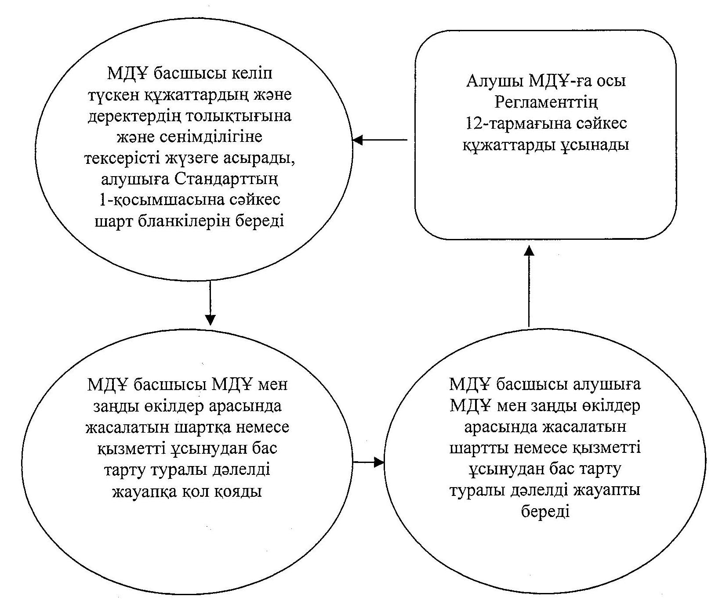

Әкімдіктің          
2012 жылғы 31 қазандағы     
№ 482 қаулысымен       
бекітілген

**"Арнайы жалпы білім беретін оқу бағдарламалары бойынша оқыту үшін мүмкіндіктері шектеулі балалардың құжаттарын қабылдау және арнайы білім беру ұйымдарына қабылдау" мемлекеттік қызмет көрсету регламенті**

**1. Негізгі ұғымдар**

      1. Осы "Арнайы жалпы білім беретін оқу бағдарламалары бойынша оқыту үшін мүмкіндіктері шектеулі балалардың құжаттарын қабылдау және арнайы білім беру ұйымдарына қабылдау" мемлекеттік қызмет көрсету регламентінде (бұдан әрі – Регламент) мынадай ұғымдар пайдаланылады:  
      1) мемлекеттік қызметті алушы – жеке тұлға (7-18 жас аралығындағы дамуында мүмкіндіктері шектеулі балалар) (бұдан әрі - алушы);  
      2) құрылымдық-функционалдық бірліктер – мемлекеттік қызмет көрсету үдерісіне қатысушылар (уәкілетті органдардың жауапты тұлғалары, мемлекеттік органдардың құрылымдық бөлімшелері, мемлекеттік органдар, ақпараттық жүйелер немесе олардың ішкі жүйелері) (бұдан әрі - ҚФБ).

**2. Жалпы ережелер**

      2. "Арнайы жалпы білім беретін оқу бағдарламалары бойынша оқыту үшін мүмкіндіктері шектеулі балалардың құжаттарын қабылдау және арнайы білім беру ұйымдарына қабылдау" мемлекеттік қызметі (бұдан әрі - мемлекеттік қызмет) алушыларға "Білім туралы" Қазақстан Республикасының 2007 жылғы 27 шілдедегі Заңының 16-бабына сәйкес көрсетіледі және "Қазақстан Республикасы Білім және ғылым министрлігі, жергілікті атқарушы органдар көрсететін білім және ғылым саласындағы мемлекеттік қызмет стандарттарын бекіту туралы" Қазақстан Республикасы Үкіметінің 2012 жылғы 31 тамыздағы № 1119 қаулысымен бекітілген "Арнайы жалпы білім беретін оқу бағдарламалары бойынша оқыту үшін мүмкіндіктері шектеулі балалардың құжаттарын қабылдау және арнайы білім беру ұйымдарына қабылдау" мемлекеттік қызмет стандартымен (бұдан әрі - Стандарт) белгіленген тәртіпте жүзеге асырылады.  
      3. Көрсетілетін мемлекеттік қызмет нысаны: автоматтандырылмаған.  
      4. Бастауыш, негізгі орта және жалпы орта білім беру бойынша мемлекеттік қызмет көрсету жергілікті бюджет қаражаты есебінен жүргізіледі.  
      5. Мемлекеттiк қызмет көрсетудiң нәтижесi білім беру ұйымының бұйрығы немесе қызмет көрсетуден бас тарту туралы дәлелді жауабы болып табылады.

**3. Мемлекеттiк қызметті көрсету тәртiбiне қойылатын талаптар**

      6. Мемлекеттік қызмет ұйымдастырушылық-құқықтық нысандарға, меншік нысанына және ведомстволық бағыныстылығына қарамастан жалпы орта білім беретін арнайы білім беру ұйымдарының (бұдан әрі - арнайы білім беру ұйымы) ғимараттарында жүзеге асырылады. Қызмет көрсетілетін бөлме көлемі, орналасуы және сырт пішіні жағынан сапалы қызметтерді ұсыну талаптарына сай келеді. Күтуге және қажетті құжаттарды дайындауға қолайлы жағдай жасау үшін бөлме креслолармен және орындықтармен жабдықталған.  
      Мемлекеттік қызмет демалыс және мереке күндерін қоспағанда, сағат 13.00-ден 14.00-ге дейін түскі үзіліспен күнделікті сағат 08.00-ден бастап 18.00-ге дейін көрсетіледі.  
      7. Мемлекеттік қызмет көрсету тәртібі туралы толық ақпарат арнайы білім беру ұйымдарының ресми сайттарында және Қазақстан Республикасы Білім және ғылым министрлігінің www.edu.gov.kz. сайтында орналастырылады.  
      Мемлекеттік қызметті алу туралы ақпаратты арнайы білім беру ұйымдарының стендтеріне орналастыру қажет.  
      8. Мемлекеттік қызмет көрсету мерзімдері:  
      құжаттарды қарау өтініш түскен сәттен бастап 3 жұмыс күні ішінде жүзеге асырылады.  
      9. Алушының осы Регламенттің 12-тармағында көрсетілген құжаттарды толық тапсырмауы мемлекеттік қызмет көрсетуден бас тартуға негіз болады.  
      10. Мемлекеттiк қызметтi алу үшiн алушыдан өтiнiш алған сәттен бастап мемлекеттiк қызметтiң нәтижесiн беру сәтiне дейiнгі мемлекеттiк қызмет көрсету кезеңдерi:  
      1) алушы арнайы білім беру ұйымына осы Регламенттің 12-тармағына сәйкес құжаттарды ұсынады;  
      2) арнайы білім беру ұйымының жауапты тұлғасы алушыға құжаттарды қабылдау туралы қолхат береді;  
      3) арнайы білім беру ұйымының басшысы жұмысқа құжаттарды қабылдағаннан кейін келіп түскен құжаттардың және деректердің толықтығына және сенімділігіне тексерісті жүзеге асырады;  
      4) арнайы білім беру ұйымының басшысы білім беру ұйымының бұйрығына немесе қызмет көрсетуден бас тарту туралы дәлелді жауапқа қол қояды;  
      5) арнайы білім беру ұйымының жауапты тұлғасы алушыға білім беру ұйымының бұйрығын немесе қызмет көрсетуден бас тарту туралы дәлелді жауапты береді.  
      11. Арнайы білім беру ұйымында мемлекеттiк қызмет көрсету үшiн құжаттар қабылдауды жүзеге асыратын тұлғалардың ең аз саны бiр қызметкердi құрайды.

**4. Мемлекеттік қызмет көрсету үдерісiндегі іс-әрекет (өзара іс-әрекет) тәртiбiнiң сипаттамасы**

      12. Мемлекеттік қызметті алу үшін алушы мынадай құжаттарды ұсынуы қажет:  
      1) психологиялық-медициналық-педагогикалық консультация (ПМПК) жолдамасы;  
      2) қабылдау туралы өтініш (еркін үлгіде);  
      3) туу туралы куәліктің көшірмесі;  
      4) білім алушының қорытынды аттестаттаудан өткенін куәләндыратын және тиісті білім беру деңгейі бойынша мемлекеттік жалпыға міндетті стандартты меңгергенін растайтын білім туралы мемлекеттік үлгідегі құжат (куәлік, аттестат);  
      5) 3x4 көлеміндегі 2 фотосурет;  
      6) медициналық анықтама;  
      7) екпе паспорты;  
      8) жылдың ортасында бір мектептен басқа мектепке ауысқан жағдайда мектептің мөрімен расталған және қол қойылған бағалар ведомосы мен мектептің психологиялық-медициналық-педагогикалық консилиумының шешімі (мамандардың жалпы пікірі).  
      13. Толтырылған өтініштер, сондай-ақ мемлекеттік қызметті алу үшін қажетті құжаттар білім беру ұйымының жауапты тұлғасына тапсырылады.  
      14. Өтініштің қабылдау нөмірі мен күні, құжатты қабылдап алушының тегі, аты, әкесінің аты көрсетілген қолхат алушының осы Регламенттің 12-тармағында көрсетілген құжаттарды тапсырғанын растайтын құжат болып табылады.  
      15. Мемлекеттің қызмет көрсетудің нәтижесін алу тәсілі – алушының жеке қатысуы болып табылады.  
      16. Мемлекеттiк қызмет көрсету үдерісінде мынадай ҚФБ әрекет етеді:  
      1) арнайы білім беру ұйымының жауапты тұлғасы;  
      2) арнайы білім беру ұйымының басшысы.  
      17. Әрбір әкiмшiлiк іс-әрекеттiң (рәсiмнің) орындалу мерзiмi көрсетіле отырып, әрбір ҚФБ әкiмшiлiк іс-әрекеттерінiң (рәсiмдердiң) дәйектілігі мен өзара іс-әрекетiнің мәтiндiк кестелiк сипаттамасы осы Регламенттiң 1-қосымшасында келтiрiлген.  
      18. Мемлекеттiк қызметтi көрсету үдерісiндегі әкiмшiлiк іс-әрекеттердiң қисынды дәйектілігі мен ҚФБ арасындағы өзара байланысты айғақтайтын сызба осы Регламенттiң 2-қосымшасында келтiрiлген.

**5. Мемлекеттік қызметті көрсететін лауазымды тұлғалардың жауапкершілігі**

      19. Мемлекеттiк қызметтi көрсетуге жауапты тұлға арнайы білім беру ұйымының басшысы (бұдан әрi – лауазымды тұлға) болып табылады.  
      Лауазымды тұлға Қазақстан Республикасының заңдарына сәйкес белгiленген мерзiмдерде мемлекеттiк қызметтi көрсетудi іске асыруға жауап береді.

"Арнайы жалпы білім беретін      
оқу бағдарламалары бойынша       
оқыту үшін мүмкіндіктері        
шектеулі балалардың құжаттарын     
қабылдау және арнайы білім беру     
ұйымдарына қабылдау"         
мемлекеттік қызмет көрсету       
регламентіне             
1-қосымша

**Әкiмшiлiк іс-әрекеттердiң (рәсiмдердiң) дәйектілігі мен өзара іс-әрекетiнің сипаттамасы**

|  |  |  |  |  |
| --- | --- | --- | --- | --- |
| Негiзгi үдерістiң (жұмыстар барысының, ағынының) әрекеті | | | | |
| 1 | Әрекеттің № | 1 | 2 | 3 |
| 2 | ҚФБ атауы | Арнайы білім  беру ұйымының  жауапты  тұлғасы | Арнайы білім  беру ұйымының  басшысы | Арнайы  білім беру  ұйымының  жауапты  тұлғасы |
| 3 | Әрекеттің  (үдерістiң,  рәсiмнiң,  операция-  ның)  атауы және  олардың  сипаттамасы | Осы  Регламенттің  12-тармағында  көрсетілген,  алушымен  ұсынылған  құжаттарды  қабылдау | Келіп түскен  құжаттардың  және  деректердің  толықтығын  және  сенімділігін  тексеру,  мемлекеттiк  қызмет  көрсетудiң  нәтижесiне  қол қою | Алушыға  мемлекеттiк  қызмет  көрсетудiң  нәтижесiн  беру |
| 4 | Аяқтау  нысаны | Алушыға  құжаттарды  қабылдау  туралы  қолхатты беру | Білім беру ұйымының  бұйрығы немесе қызмет  көрсетуден бас тарту  туралы дәлелді жауабы | |
| 5 | Орындау  мерзімдері | Құжаттарды  тапсырғанда  бірден  беріледі | 3 жұмыс күн ішінде | |
| 6 | Келесі  әрекеттің  нөмірі | 2 | 3 | - |

"Арнайы жалпы білім беретін     
оқу бағдарламалары бойынша      
оқыту үшін мүмкіндіктері      
шектеулі балалардың         
құжаттарын қабылдау және      
арнайы білім беру         
ұйымдарына қабылдау"       
мемлекеттік қызмет көрсету     
регламентіне           
2-қосымша

**Әкiмшiлiк іс-әрекеттердiң қисынды дәйектілігі арасындағы өзара байланысты айғақтайтын сызба**

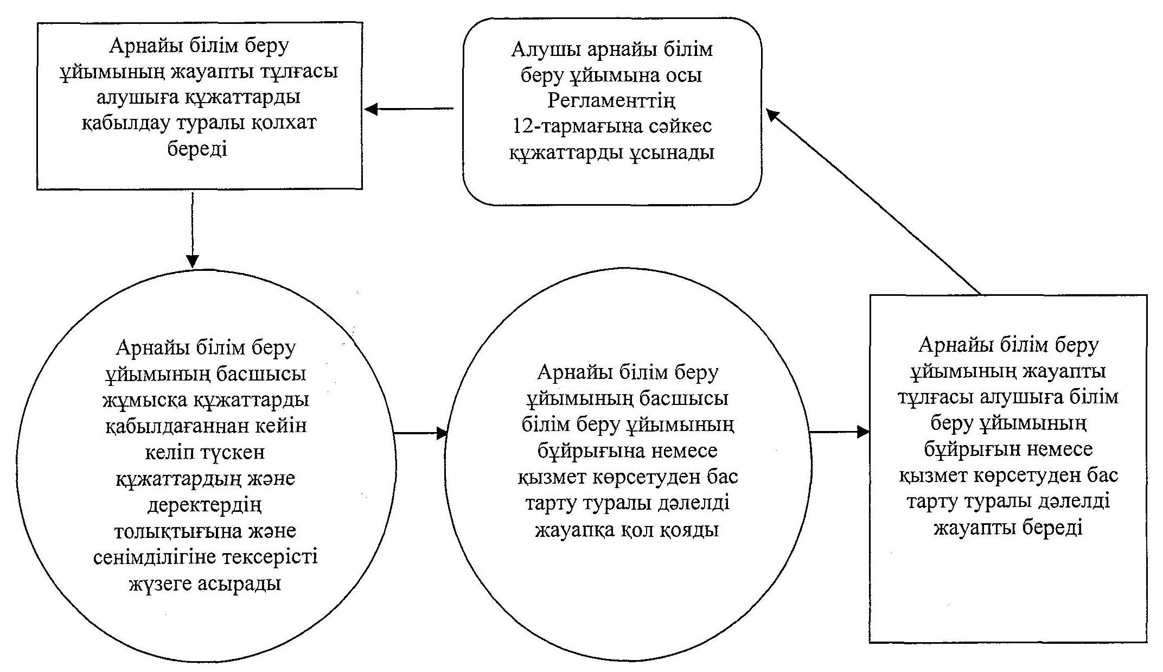

Әкімдіктің          
2012 жылғы 31 қазандағы     
№ 482 қаулысымен      
бекітілген

**"Балаларға қосымша білім беру бойынша қосымша білім беру ұйымдарына құжаттар қабылдау және оқуға қабылдау" мемлекеттік қызмет көрсету регламенті**

**1. Негізгі ұғымдар**

      1. Осы "Балаларға қосымша білім беру бойынша қосымша білім беру ұйымдарына құжаттар қабылдау және оқуға қабылдау" мемлекеттік қызмет көрсету регламентінде (бұдан әрі – Регламент) мынадай ұғымдар пайдаланылады:  
      1) мемлекеттік қызметті алушы – 3 жастан 18 жасқа дейінгі жеке тұлға (бұдан әрі - алушы);  
      2) құрылымдық-функционалдық бірліктер – мемлекеттік қызмет көрсету үдерісіне қатысушылар (уәкілетті органдардың жауапты тұлғалары, мемлекеттік органдардың құрылымдық бөлімшелері, мемлекеттік органдар, ақпараттық жүйелер немесе олардың ішкі жүйелері) (бұдан әрі - ҚФБ).

**2. Жалпы ережелер**

      2. "Балаларға қосымша білім беру бойынша қосымша білім беру ұйымдарына құжаттар қабылдау және оқуға қабылдау" мемлекеттік қызметі (бұдан әрі – мемлекеттік қызмет) алушыларға "Білім туралы" Қазақстан Республикасының 2007 жылғы 27 шілдедегі Заңының 1-бабының 38-1), 39) тармақшаларына; 4-бабының 19) тармақшасына; 5-бабының 44-5) тармақшасына; 6-бабының 2-тармағының 14) тармақшасына; 6-бабының 3-тармағының 5), 10) тармақшаларына; 6-бабының 4-тармағының 5), 9) тармақшаларына; 23-бабының 1-тармағына, 2-тармағының 1) тармақшасына, 3-тармағына; 26-бабының 12-тармағына; 40-бабының 4-тармағына сәйкес көрсетіледі және "Қазақстан Республикасы Білім және ғылым министрлігі, жергілікті атқарушы органдар көрсететін білім және ғылым саласындағы мемлекеттік қызмет стандарттарын бекіту туралы" Қазақстан Республикасы Үкіметінің 2012 жылғы 31 тамыздағы № 1119 қаулысымен бекітілген "Балаларға қосымша білім беру бойынша қосымша білім беру ұйымдарына құжаттар қабылдау және оқуға қабылдау" мемлекеттік қызмет стандартымен (бұдан әрі - Стандарт) белгіленген тәртіпте жүзеге асырылады.  
      3. Көрсетілетін мемлекеттік қызмет нысаны: автоматтандырылмаған.  
      4. Мемлекеттік қызмет тегін көрсетіледі.  
      5. Мемлекеттiк қызмет көрсетудiң нәтижесi балаларға қосымша білім беру ұйымына Стандарттың 2-қосымшасына сәйкес баланың заңды өкілі мен балаларға қосымша білім беру ұйымдарының арасында жасалған шарт негізінде қабылданғаны туралы бұйрық немесе мемлекеттік қызметті көрсетуден бас тарту туралы дәлелді жауап болып табылады.

**3. Мемлекеттік қызмет көрсету тәртібіне қойылатын талаптар**

      6. Мемлекеттік қызмет Стандарттың 1-қосымшасына сәйкес балаларға қосымша білім беру ұйымдарының (бұдан әрі – қосымша білім беру ұйымы) ғимараттарында көрсетіледі, алушыларға, оның ішінде даму мүмкіндіктері шектеулі адамдарға қызмет көрсету үшін жағдай қарастырылған.  
      Мемлекеттік қызмет жұмыс күндері демалыс және мереке күндерін қоспағанда, белгіленген кестеге сәйкес түскі үзіліспен 9.00-ден 18.00-ге дейін көрсетіледі.  
      Алдын ала жазылу және қызметті жедел ресімдеу қарастырылмаған.  
      7. Мемлекеттік қызметті көрсету тәртібі туралы толық ақпарат балаларға қосымша білім беру ұйымдарында орналастырылған стендтерде, сондай-ақ, білім бөлімдерінің ресми сайттарында және Қазақстан Республикасы Білім және ғылым министрлігінің www.edu.gov.kz сайтында орналастырылады.  
      8. Мемлекеттік қызметті көрсету мерзімі:  
      1) мемлекеттік қызметті алу үшін өтінішті қарастыру 3 жұмыс күнін құрайды (балалардың музыкалық, көркемөнер, шығармашылық және спорт мектептері үшін 15 күн);  
      2) өтініш иесінің мемлекеттік қызметті көрсету орнында өтінішті берген күні қызметті алу үшін күту (тіркелу кезінде) уақытының барынша ұзақтығы – 30 минуттан артық емес;  
      3) өтініш иесінің мемлекеттік қызметті көрсету орнында өтінішті берген күні қызмет көрсету уақытының барынша ұзақтығы – 30 минуттан артық емес.  
      9. Алушының осы Регламенттің 12-тармағында көрсетілген құжаттардың толық топтамасын ұсынбауы бас тарту себептерін жазбаша негіздей отырып, мемлекеттік қызметті көрсетуден бас тартуға негіз болып табылады.  
      10. Мемлекеттiк қызметтi алу үшiн алушыдан өтiнiш алған сәттен бастап мемлекеттiк қызметтiң нәтижесiн беру сәтiне дейiнгі мемлекеттiк қызмет көрсету кезеңдерi:  
      1) алушы қосымша білім беру ұйымына осы Регламенттің 12-тармағына сәйкес құжаттарды ұсынады;  
      2) қосымша білім беру ұйымының жауапты тұлғасы алушыға қажет құжаттардың алынғаны туралы қолхат береді;  
      3) қосымша білім беру ұйымының басшысы жұмысқа құжаттарды қабылдағаннан кейін келіп түскен құжаттардың және деректердің толықтығына және сенімділігіне тексерісті жүзеге асырады;  
      4) қосымша білім беру ұйымының басшысы балаларға қосымша білім беру ұйымына Стандарттың 2-қосымшасына сәйкес баланың заңды өкілі мен балаларға қосымша білім беру ұйымдарының арасында жасалған шарт негізінде қабылданғаны туралы бұйрыққа немесе мемлекеттік қызметті көрсетуден бас тарту туралы дәлелді жауапқа қол қояды;  
      5) қосымша білім беру ұйымының жауапты тұлғасы алушыға балаларға қосымша білім беру ұйымына Стандарттың 2-қосымшасына сәйкес баланың заңды өкілі мен балаларға қосымша білім беру ұйымдарының арасында жасалған шарт негізінде қабылданғаны туралы бұйрықты немесе мемлекеттік қызметті көрсетуден бас тарту туралы дәлелді жауапты береді.  
      11. Қосымша білім беру ұйымында мемлекеттік қызметті көрсету үшін құжаттардың қабылдауын жүзеге асыратын тұлғалардың ең аз саны бір қызметкерді құрайды.

**4. Мемлекеттік қызмет көрсету үдерісiндегі іс-әрекет (өзара іс-әрекет) тәртiбiнiң сипаттамасы**

      12. Мемлекеттік қызметті алу үшін алушы балаларға қосымша білім беру ұйымдарына мынадай құжаттарды тапсыруы керек:  
      1) балаларды қосымша білім беру ұйымдарына тіркеу туралы заңды өкілдерінің өтініші;  
      2) баланың туу туралы куәлігінің, жеке басын куәландыратын құжатының (бар болған жағдайда) көшірмесі;  
      3) бала мен заңды өкілдерінің мәліметтері бар сауалнама;  
      4) қызмет көрсету талаптары көрсетілген шарт (қажеттілігіне қарай);  
      5) қажеттілігіне қарай денсаулығы туралы анықтама (медициналық төлқұжат).  
      13. Мемлекеттік қызметті алу үшін қажетті құжаттар тізбесі балаларға қосымша білім беру ұйымының фойесінде, сондай-ақ қосымша білім беру ұйымдарының уәкілетті органының ресми сайтында орналастырылады.  
      14. Осы Регламенттің 12-тармағында көрсетілген құжаттар аталған қызметті ұсынуға жауапты тұлғаның кабинетіне тапсырылады.  
      15. Мемлекеттік қызметті алу үшін барлық құжаттарды тапсыру кезінде алушыға өтінішті алу мерзімі мен нөмірі, құжаттарды қабылдап алған адамның тегі, аты, әкесінің аты, қызметті алу мерзімі көрсетіліп қолхат беріледі.  
      16. Көрсетілген мемлекеттік қызметтің нәтижесі туралы ақпаратты алу үшін алушы өтініш түскеннен кейін 3 жұмыс күні өткен соң бекітілген жұмыс кестесіне сәйкес жауапты тұлғаға жеке өзі баруы тиіс.  
      17. Мемлекеттiк қызмет көрсету үдерісінде мынадай ҚФБ әрекет етеді:  
      1) қосымша білім беру ұйымының жауапты тұлғасы;  
      2) қосымша білім беру ұйымының басшысы.  
      17. Әрбір әкiмшiлiк іс-әрекеттiң (рәсiмнің) орындалу мерзiмi көрсетіле отырып, әрбір ҚФБ әкiмшiлiк іс-әрекеттерінiң (рәсiмдердiң) дәйектілігі мен өзара іс-әрекетiнің мәтiндiк кестелiк сипаттамасы осы Регламенттiң 1-қосымшасында келтiрiлген.  
      18. Мемлекеттiк қызметтi көрсету үдерісiндегі әкiмшiлiк іс-әрекеттердiң қисынды дәйектілігі мен ҚФБ арасындағы өзара байланысты айғақтайтын сызба осы Регламенттiң 2-қосымшасында келтiрiлген.

**5. Мемлекеттік қызметті көрсететін лауазымды тұлғалардың жауапкершілігі**

      20. Мемлекеттiк қызметтi көрсетуге жауапты тұлға қосымша білім беру ұйымының басшысы (бұдан әрi – лауазымды тұлға) болып табылады.  
      Лауазымды тұлға Қазақстан Республикасының заңдарына сәйкес белгiленген мерзiмдерде мемлекеттiк қызметтi көрсетудi іске асыруға жауап береді.

"Балаларға қосымша білім     
беру бойынша қосымша       
білім беру ұйымдарына      
құжаттар қабылдау және      
оқуға қабылдау"          
мемлекеттік қызмет көрсету    
регламентіне           
1-қосымша

**Әкiмшiлiк іс-әрекеттердiң (рәсiмдердiң) дәйектілігі мен өзара іс-әрекетiнің сипаттамасы**

|  |  |  |  |  |
| --- | --- | --- | --- | --- |
| Негiзгi үдерістiң (жұмыстар барысының, ағынының) әрекеті | | | | |
| 1 | Әрекеттің  № | 1 | 2 | 3 |
| 2 | ҚФБ атауы | Қосымша білім  беру ұйымының  жауапты тұлғасы | Қосымша білім  беру ұйымының  басшысы | Қосымша  білім беру  ұйымының  жауапты  тұлғасы |
| 3 | Әрекеттің  (үдерістiң  рәсiмнiң,  операция-  ның)  атауы және  олардың  сипаттама-  сы | Осы  Регламенттің  12-тармағында  көрсетілген,  алушымен  ұсынылған  құжаттарды  қабылдау | Келіп түскен  құжаттардың  және  деректердің  толықтығын  тексеру,  мемлекеттiк  қызмет  көрсетудiң  нәтижесiне қол  қою | Алушыға  мемлекеттiк  қызмет  көрсетудiң  нәтижесiн  беру |
| 4 | Аяқтау  нысаны | Алушыға қажет  құжаттардың  алынғаны туралы  қолхатты береді | Балаларға қосымша білім  беру ұйымына Стандарттың  2-қосымшасына сәйкес  баланың заңды өкілі мен  балаларға қосымша білім  беру ұйымдарының арасында  жасалған шарт негізінде  қабылданғаны туралы бұйрық  немесе мемлекеттік  қызметті көрсетуден бас  тарту туралы дәлелді жауап | |
| 5 | Орындау  мерзімдері | 30 минуттан  аспайды | 3 жұмыс күні (балалардың  музыкалық, көркемөнер,  шығармашылық және спорт  мектептері үшін 15 күн) | |
| 6 | Келесі  әрекеттің  нөмірі | 2 | 3 | - |

"Балаларға қосымша білім       
беру бойынша қосымша білім      
беру ұйымдарына құжаттар      
қабылдау және оқуға қабылдау"     
мемлекеттік қызмет көрсету      
регламентіне            
2-қосымша

**Әкiмшiлiк іс-әрекеттердiң қисынды дәйектілігі арасындағы өзара байланысты айғақтайтын сызба**

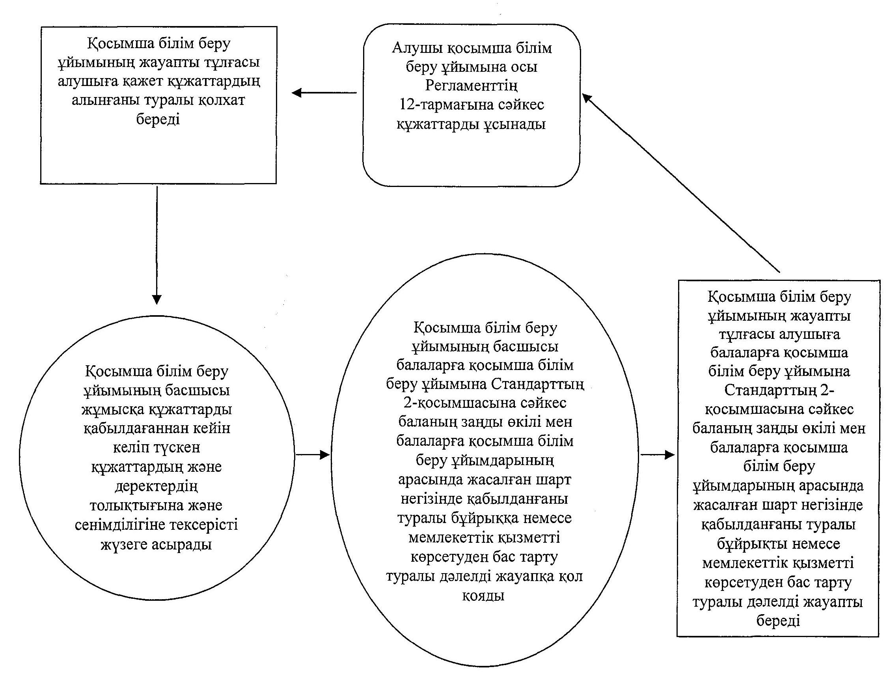

Әкімдіктің          
2012 жылғы 31 қазандағы     
№ 482 қаулысымен      
бекітілген

**"Шалғайдағы ауылдық елді мекендерде тұратын балаларды жалпы білім беру ұйымдарына және үйлеріне кері тегін тасымалдауды ұсыну үшін құжаттар қабылдау" мемлекеттiк қызмет көрсету регламенті**

**1. Негізгі ұғымдар**

      1. Осы "Шалғайдағы ауылдық елді мекендерде тұратын балаларды жалпы білім беру ұйымдарына және үйлеріне кері тегін тасымалдауды ұсыну үшін құжаттар қабылдау" мемлекеттік қызмет көрсету регламентінде (бұдан әрі – Регламент) мынадай ұғымдар пайдаланылады:  
      1) мемлекеттік қызметті алушы – жеке тұлға (бұдан әрі - алушы);  
      2) құрылымдық-функционалдық бірліктер – мемлекеттік қызмет көрсету үдерісіне қатысушылар (уәкілетті органдардың жауапты тұлғалары, мемлекеттік органдардың құрылымдық бөлімшелері, мемлекеттік органдар, ақпараттық жүйелер немесе олардың ішкі жүйелері) (бұдан әрі - ҚФБ).

**2. Жалпы ережелер**

      2. "Шалғайдағы ауылдық елді мекендерде тұратын балаларды жалпы білім беру ұйымдарына және үйлеріне кері тегін тасымалдауды ұсыну үшін құжаттар қабылдау" мемлекеттік қызметі (бұдан әрі - мемлекеттiк қызмет) алушыларға "Білім туралы" Қазақстан Республикасының 2007 жылғы 27 шілдедегі Заңының 6-бабының 5-тармағына және "Білім беру ұйымдары желісінің кепілдік берілген мемлекеттік нормативін бекіту туралы" Қазақстан Республикасы Үкіметінің 2007 жылғы 21 желтоқсандағы  № 1256 қаулысының 2-тармағының 2) тармақшасына сәйкес көрсетіледі және "Қазақстан Республикасы Білім және ғылым министрлігі, жергілікті атқарушы органдар көрсететін білім және ғылым саласындағы мемлекеттік қызмет стандарттарын бекіту туралы" Қазақстан Республикасы Үкіметінің 2012 жылғы 31 тамыздағы № 1119 қаулысымен бекітілген "Шалғайдағы ауылдық елді мекендерде тұратын балаларды жалпы білім беру ұйымдарына және үйлеріне кері тегін тасымалдауды ұсыну үшін құжаттар қабылдау" мемлекеттік қызмет стандартымен (бұдан әрі - Стандарт) белгіленген тәртіпте жүзеге асырылады.  
      3. Көрсетілетін мемлекеттік қызмет нысаны: автоматтандырылмаған.  
      4. Мемлекеттiк қызмет тегін көрсетіледі.  
      5. Мемлекеттiк қызмет көрсетудiң нәтижесi Стандарттың 2-қосымшасына сәйкес білім алушылар мен тәрбиеленушілерді жалпы білім беретін білім беру ұйымдарына және үйлеріне тегін тасымалдауды қамтамасыз ету туралы анықтама немесе қызмет көрсетуді ұсынудан бас тарту туралы дәлелді жауап болып табылады.

**3. Мемлекеттiк қызметті көрсету тәртiбiне қойылатын талаптар**

      6. Мемлекеттік қызмет Стандарттың 1-қосымшасына сәйкес алушының тұрғылықты жері бойынша кенттің, ауылдың (селоның), ауылдық (селолық) округтің әкімі аппараттарының (бұдан әрі - әкімдік) ғимараттарында көрсетіледі, алушыларға, оның ішінде дене мүмкіндіктері шектеулі адамдарға қызмет көрсету үшін жағдай қарастырылған. Күту залдары толтырылған бланктердің үлгілері бар ақпараттық стенділермен жарақталған.  
      Мемлекеттік қызмет оқу жылы бойы көрсетіледі:  
      1) белгіленген жұмыс кестесіне сәйкес демалыс және мереке күндерін қоспағанда, түскі үзіліспен сағат 9.00-ден 18.00-ге дейін;  
      2) қабылдау алдын ала жазылусыз және жеделдетіп қызмет көрсетусіз кезек күту тәртібімен жүзеге асырылады.  
      7. Мемлекеттік қызмет тәртібі туралы толық ақпарат Стандарттың 1-қосымшасында көрсетілген әкімдіктердің фойесінде, сондай-ақ облыс әкімдігінің, білім басқармасының интернет-ресурстарында және Қазақстан Республикасы Білім және ғылым министрлігінің www.edu.gov.kz сайтында орналастырылған.  
      8. Мемлекеттік қызмет көрсетудің мерзімі:  
      1) мемлекеттік қызметті алу үшін жүгіну 5 жұмыс күнін құрайды;  
      2) өтініш беруші жүгінген күні сол жерде көрсетілетін мемлекеттік қызметті алуға дейін күтудің рұқсат берілген ең көп уақыты (тіркеу кезінде) – 30 минуттан аспайды;  
      3) өтініш беруші жүгінген күні сол жерде көрсетілетін алушыға қызмет көрсетудің рұқсат берілген ең көп уақыты 30 минуттан аспайды.  
      9. Алушының осы Регламенттің 12-тармағында көрсетілген құжаттардың толық топтамасын тапсырмауы мемлекеттік қызметті ұсынудан бас тартуға негіз болады.  
      10. Мемлекеттiк қызметтi алу үшiн алушыдан өтiнiш алған сәттен бастап мемлекеттiк қызметтiң нәтижесiн беру сәтiне дейiнгі мемлекеттiк қызмет көрсету кезеңдерi:  
      1) алушы әкімдікке осы Регламенттің 12-тармағына сәйкес құжаттарды ұсынады;  
      2) әкімдіктің маманы алушыға қажетті құжаттарды алғаны туралы қолхат береді;  
      3) кенттің, ауылдың (селоның), ауылдық (селолық) округтің әкімі жұмысқа құжаттарды қабылдағаннан кейін келіп түскен құжаттардың және деректердің толықтығына және сенімділігіне тексерісті жүзеге асырады;  
      4) кенттің, ауылдың (селоның), ауылдық (селолық) округтің әкімі жалпы білім беретін білім беру ұйымдарына және үйлеріне тегін тасымалдауды қамтамасыз ету туралы анықтамаға немесе қызмет көрсетуді ұсынудан бас тарту туралы дәлелді жауапқа қол қояды;  
      5) әкімдіктің маманы алушыға жалпы білім беретін білім беру ұйымдарына және үйлеріне тегін тасымалдауды қамтамасыз ету туралы анықтаманы немесе қызмет көрсетуді ұсынудан бас тарту туралы дәлелді жауапты береді.  
      11. Әкімдікте мемлекеттiк қызмет көрсету үшiн құжаттар қабылдауды жүзеге асыратын тұлғалардың ең аз саны бiр қызметкердi құрайды.

**4. Мемлекеттік қызмет көрсету үдерісіндегі іс-әрекет (өзара іс-әрекет) тәртібінің сипаттамасы**

      12. Мемлекеттік қызметті алу үшін алушы мынадай құжаттарды тапсыруы қажет:  
      1) білім алушының (тәрбиеленушінің) заңды өкілінің баланы жалпы білім беретін білім беру ұйымдарына тегін тасымалдаумен қамтамасыз етуге арналған Стандарттың 3-қосымшасына сәйкес өтініші;  
      2) баланың туу туралы куәлігінің немесе жеке куәлігінің түпнұсқасы және көшірмесі;  
      3) Стандарттың 4-қосымшасына сәйкес оқу орнынан анықтама.  
      Туу туралы куәліктің, жеке куәліктің түпнұсқасы көшірмемен салыстыру үшін беріледі және кейін алушыға қайтарылады.  
      13. Мемлекеттік қызметті алуға арналған өтініштің үлгісі әкімдіктің фойесінде орналастырылады, сондай-ақ әкімдіктің мамандарында болады.  
      14. Өтініштің, баланың туу туралы куәлігінің немесе жеке куәлігінің көшірмесі және оқу орнынан алынған анықтама аталған қызметті көрсетуге жауапты әкімдіктің әлеуметтік мәселеге жетекшілік ететін маманының кабинетіне тапсырылады.  
      15. Мемлекеттік қызметті алу үшін Стандарттың 5-қосымшасына сәйкес барлық қажетті құжаттарды тапсыру кезінде алушыға өтінішті алу мерзімі мен нөмірі, құжаттарды қабылдап алған адамның тегі, аты, әкесінің аты, қызметті алу мерзімі көрсетіліп қолхат беріледі.  
      16. Алушыға мемлекеттік қызметтің нәтижесі алушының өзі немесе оның өкілі өтініш берген жағдайда (ресми куәландырылған тиісті құжаттар болған кезде) өтініш түскеннен кейін 5 жұмыс күні өткен соң беріледі.  
      Анықтама беру туралы мәлімет Стандарттың 6-қосымшасына сәйкес анықтаманы есепке алу кітабында тіркеледі.  
      17. Мемлекеттiк қызмет көрсету үдерісінде мынадай ҚФБ әрекет етеді:  
      1) әкімдіктің маманы;  
      2) кенттің, ауылдың (селоның), ауылдық (селолық) округтің әкімі.  
      18. Әрбір әкiмшiлiк іс-әрекеттiң (рәсiмнің) орындалу мерзiмi көрсетіле отырып, әрбір ҚФБ әкiмшiлiк іс-әрекеттерінiң (рәсiмдердiң) дәйектілігі мен өзара іс-әрекетiнің мәтiндiк кестелiк сипаттамасы осы Регламенттiң 1-қосымшасында келтiрiлген.  
      19. Мемлекеттiк қызметтi көрсету үдерісiндегі әкiмшiлiк іс-әрекеттердiң қисынды дәйектілігі мен ҚФБ арасындағы өзара байланысты айғақтайтын сызба осы Регламенттiң 2-қосымшасында келтiрiлген.

**5. Мемлекеттік қызметті көрсететін лауазымды тұлғалардың жауапкершілігі**

      20. Мемлекеттiк қызметтi көрсетуге жауапты тұлға кенттің, ауылдың (селоның), ауылдық (селолық) округтің әкімі (бұдан әрi – лауазымды тұлға) болып табылады.  
      Лауазымды тұлға Қазақстан Республикасының заңдарына сәйкес белгiленген мерзiмдерде мемлекеттiк қызметтi көрсетудi іске асыруға жауап береді.

"Шалғайдағы ауылдық елді      
мекендерде тұратын балаларды     
жалпы білім беру ұйымдарына      
және үйлеріне кері тегін       
тасымалдауды ұсыну үшін       
құжаттар қабылдау"        
мемлекеттiк қызмет көрсету     
регламентіне            
1-қосымша

**Әкiмшiлiк іс-әрекеттердiң (рәсiмдердiң) дәйектілігі мен өзара іс-әрекетiнің сипаттамасы**

|  |  |  |  |  |
| --- | --- | --- | --- | --- |
| Негiзгi үдерістiң (жұмыстар барысының, ағынының) әрекеті | | | | |
| 1 | Әрекеттің  № | 1 | 2 | 3 |
| 2 | ҚФБ атауы | Әкімдіктің  маманы | Кенттің,  ауылдың  (селоның),  ауылдық  (селолық)  округтің әкімі | Әкімдіктің  маманы |
| 3 | Әрекеттің  (үдеріс-  тiң,  рәсiмнiң,  операция-  ның)  атауы  және  олардың  сипатта-  масы | Осы  Регламент-  тің 12-  тармағында  көрсетілген  алушымен  ұсынылған  құжаттарды  қабылдау | Келіп түскен  құжаттардың  және  деректердің  толықтығын және  сенімділігін  тексеру,  мемлекеттiк  қызмет  көрсетудiң  нәтижесiне қол  қою | Алушыға  мемлекеттiк  қызмет  көрсетудiң  нәтижесiн беру |
| 4 | Аяқтау  нысаны | Алушыға  қажетті  құжаттарды  алғаны  туралы  қолхатты  беру | Жалпы білім беретін  білім беру  ұйымдарына және  үйлеріне тегін  тасымалдауды  қамтамасыз ету  туралы анықтама  немесе қызмет  көрсетуді ұсынудан  бас тарту туралы  дәлелді жауап | |
| 5 | Орындау  мерзімде-  рі | 30 минуттан  аспайды | 5 жұмыс күні | |
| 6 | Келесі  әрекеттің  нөмірі | 2 | 3 | - |

"Шалғайдағы ауылдық        
елді мекендерде тұратын      
балаларды жалпы білім беру     
ұйымдарына және үйлеріне      
кері тегін тасымалдауды      
ұсыну үшін құжаттар қабылдау"    
мемлекеттiк қызмет көрсету     
регламентіне            
2-қосымша

**Әкiмшiлiк іс-әрекеттердiң қисынды дәйектілігі арасындағы өзара байланысты айғақтайтын сызба**

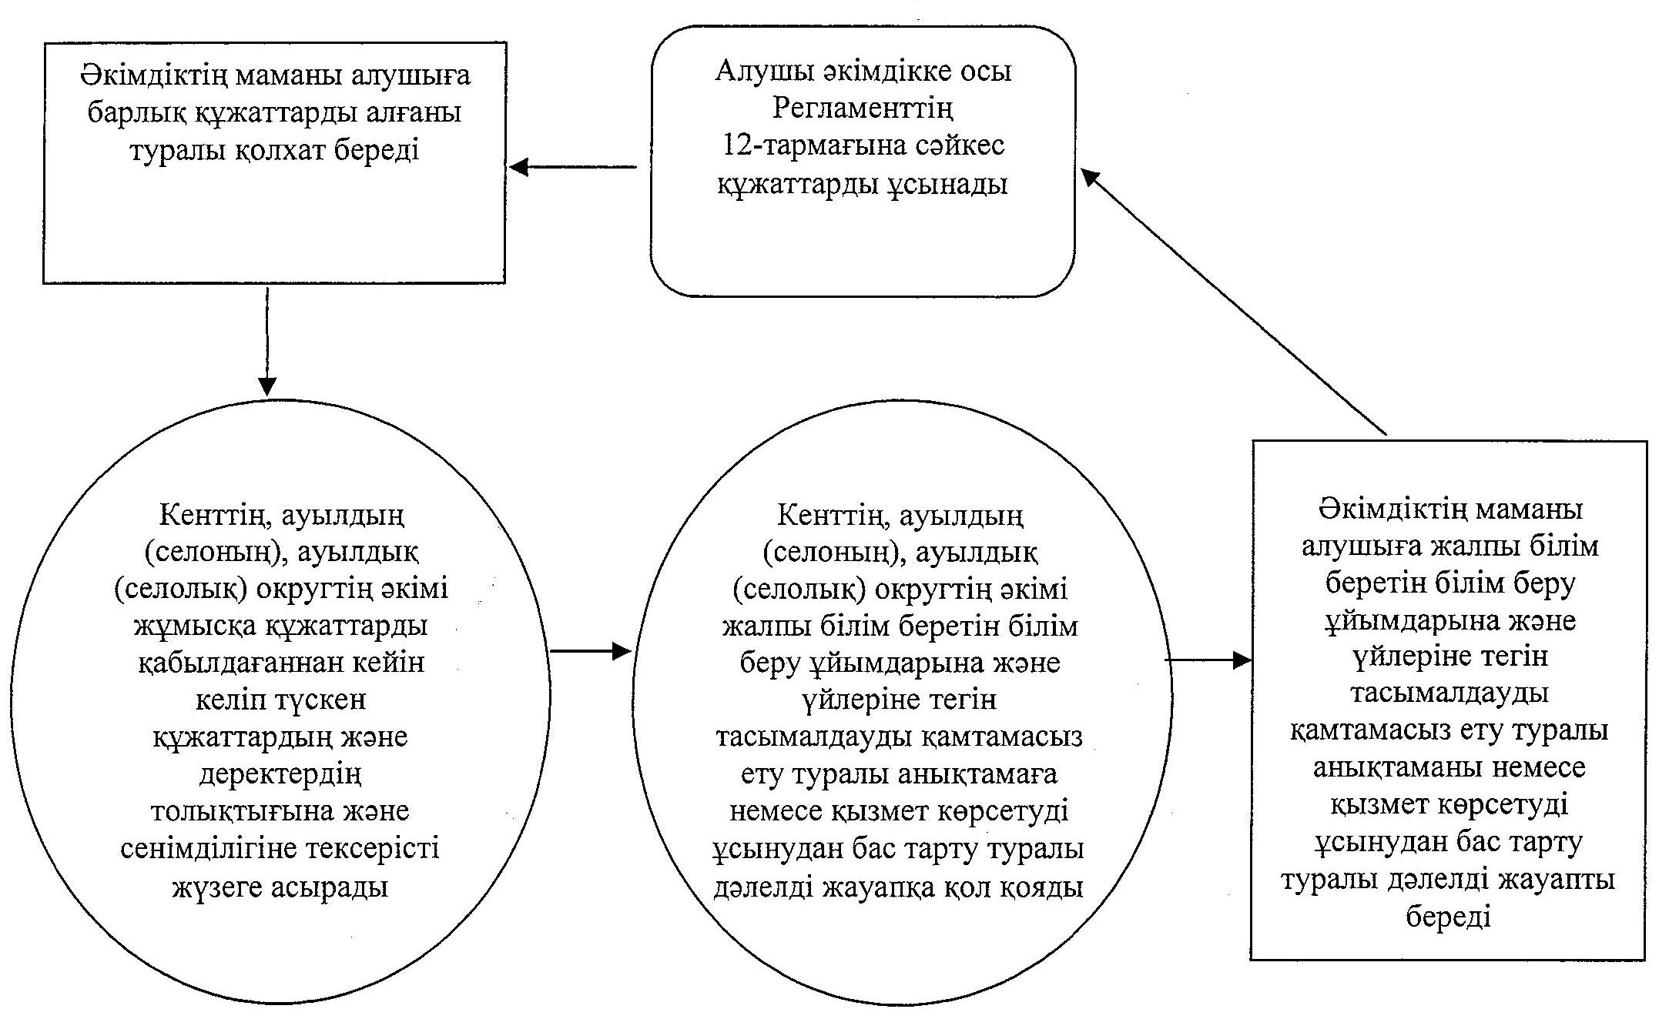

Әкімдіктің           
2012 жылғы 31 қазандағы      
№ 482 қаулысымен       
бекітілген

**"Жалпы білім беретін мектептерде білім алушылар мен тәрбиеленушілердің жекелеген санаттарына тегін тамақтандыруды ұсыну үшін құжаттар қабылдау" мемлекеттік қызмет көрсету регламенті**

**1. Негізгі ұғымдар**

      1. Осы "Жалпы білім беретін мектептерде білім алушылар мен тәрбиеленушілердің жекелеген санаттарына тегін тамақтандыруды ұсыну үшін құжаттар қабылдау" мемлекеттік қызмет көрсету регламентінде (бұдан әрі – Регламент) мынадай ұғымдар пайдаланылады:  
      1) мемлекеттік қызметті алушы – мемлекеттік білім беру мекемесінің білім алушысы мен тәрбиеленушісі (бұдан әрі - алушы);  
      2) құрылымдық-функционалдық бірліктер – мемлекеттік қызмет көрсету үдерісіне қатысушылар (уәкілетті органдардың жауапты тұлғалары, мемлекеттік органдардың құрылымдық бөлімшелері, мемлекеттік органдар, ақпараттық жүйелер немесе олардың ішкі жүйелері) (бұдан әрі - ҚФБ).

**2. Жалпы ережелер**

      2. "Жалпы білім беретін мектептерде білім алушылар мен тәрбиеленушілердің жекелеген санаттарына тегін тамақтандыруды ұсыну үшін құжаттар қабылдау" мемлекеттік қызметі (бұдан әрі – мемлекеттік қызмет) алушыларға "Білім туралы" Қазақстан Республикасының 2011 жылғы 24 қазандағы Заңының 6-бабы 2-тармағының 19) тармақшасына, 3-тармағының 21) тармақшасына, 4-тармағының 14) тармақшасына сәйкес көрсетіледі және "Қазақстан Республикасы Білім және ғылым министрлігі, жергілікті атқарушы органдар көрсететін білім және ғылым саласындағы мемлекеттік қызмет стандарттарын бекіту туралы" Қазақстан Республикасы Үкіметінің 2012 жылғы 31 тамыздағы № 1119 қаулысымен бекітілген "Жалпы білім беретін мектептерде білім алушылар мен тәрбиеленушілердің жекелеген санаттарына тегін тамақтандыруды ұсыну үшін құжаттар қабылдау" мемлекеттік қызмет стандартымен (бұдан әрі - Стандарт) белгіленген тәртіпте жүзеге асырылады.  
      3. Көрсетілетін мемлекеттік қызмет нысаны: автоматтандырылмаған.  
      4. Мемлекеттік қызмет тегін көрсетіледі.  
      5. Мемлекеттiк қызмет көрсетудiң нәтижесi Стандарттың 5-қосымшасына сәйкес жалпы білім беретін мектепте тегін тамақпен қамтамасыз етілгені туралы анықтаманы қағаз түрінде бере отырып, жалпы білім беретін мектептерде оқушылар мен тәрбиеленушілердің жеке санаттарына тегін тамақ беру немесе қызмет көрсетуден бас тартатыны жөнінде дәлелді жауап болып табылады.

**3. Мемлекеттік қызмет көрсету тәртібіне қойылатын талаптар**

      6. Мемлекеттік қызмет алушыларға, оның ішінде дене мүмкіндігі шектеулі адамдарға қызмет көрсету үшін жағдай жасалған облыстың, қаланың, ауданның жергілікті атқарушы органының қарамағындағы жалпы білім беретін мектептердің ғимараттарында көрсетіледі.  
      Мемлекеттік қызмет оқу жылы бойы көрсетіледі:  
      белгіленген жұмыс кестесіне сәйкес жұмыс күндері демалыс және мереке күндерін қоспағанда, түскі үзіліспен сағат 9.00-ден 18.00-ге дейін.  
      Алдын ала жазылу және жедел ресімдеу қарастырылмаған.  
      7. Мемлекеттік қызмет көрсету тәртібі туралы толық ақпарат Стандарттың 3, 4 - қосымшаларында тізбесі көрсетілген облыстың білім басқармасының, аудандардың, қалалардың білім беру бөлімдерінің фойелерінде орналасқан стендтерде, сондай-ақ облыстың білім басқармасының, аудандардың, қалалардың білім беру бөлімдерінің интернет-ресурстарында және Қазақстан Республикасы Білім және ғылым министрлігінің www.edu.gov.kz сайтында орналастырылған.  
      8. Мемлекеттік қызмет көрсетудің мерзімдері:  
      1) мемлекеттік қызметті алу үшін өтініш беру бес жұмыс күнін (өтініш түскен мерзімнен бастап бес күн ішінде) құрайды;  
      2) өтініш беруші жүгінген күні сол жерде көрсетілетін мемлекеттік қызметті алуға дейінгі күтудің барынша шекті уақыты (тіркеу кезінде) – 30 минуттан аспайды;  
      3) өтініш беруші жүгінген күні сол жерде көрсетілетін алушыға қызмет көрсетудің барынша шекті уақыты – 30 минуттан аспайды.  
      9. Мемлекеттік қызметті ұсынудан бас тартуға алушының осы Регламенттің 12-тармағында көрсетілген құжаттарды толық тапсырмауы негіз болады.  
      10. Мемлекеттiк қызметтi алу үшiн алушыдан өтiнiш алған сәттен бастап мемлекеттiк қызметтiң нәтижесiн беру сәтiне дейiнгі мемлекеттiк қызмет көрсету кезеңдерi:  
      1) алушы жалпы білім беретін мектепке осы Регламенттің 12-тармағына сәйкес құжаттарды ұсынады;  
      2) жалпы білім беретін мектептің жауапты қызметкері алушыға қажетті құжаттарды қабылдап алғаны жөнінде қолхат береді;  
      3) жалпы білім беретін мектептің басшысы жұмысқа құжаттарды қабылдағаннан кейін келіп түскен құжаттардың және деректердің толықтығына және сенімділігіне тексерісті жүзеге асырады;  
      4) жалпы білім беретін мектептің басшысы жалпы білім беретін мектепте тегін тамақпен қамтамасыз етілгені туралы анықтамаға немесе қызмет көрсетуден бас тартатыны жөнінде дәлелді жауапқа қол қояды;  
      5) жалпы білім беретін мектептің жауапты қызметкері жалпы білім беретін мектепте тегін тамақпен қамтамасыз етілгені туралы анықтаманы немесе қызмет көрсетуден бас тартатыны жөнінде дәлелді жауапты береді.  
      11. Жалпы білім беретін мектепте мемлекеттiк қызмет көрсету үшiн құжаттар қабылдауды жүзеге асыратын тұлғалардың ең аз саны бiр қызметкердi құрайды.

**4. Мемлекеттік қызмет көрсету үдерісiндегі іс-әрекет (өзара іс-әрекет) тәртiбiнiң сипаттамасы**

      12. Мемлекеттік қызметті алу үшін алушы жалпы білім беретін мектепке мынадай құжаттарды тапсыруы қажет:  
      1) Стандарттың 6-тармағының 1) тармақшасында көрсетілген адамдар санаты үшін өтініш иесінің (отбасының) жергілікті атқарушы органдар тарапынан ұсынылатын мемлекеттік атаулы әлеуметтік көмекті тұтынушылар қатарына жататынын растайтын анықтама;  
      2) Стандарттың 6-тармағының 2) тармақшасында көрсетілген адамдар санаты үшін табысы туралы мәліметтер (ата-аналардың немесе оларды алмастырушы тұлғалардың еңбекақылары, кәсіпкерлік және басқа да қызмет түрлерінен түскен табыстары, балаларға төленетін алимент түріндегі және қарауындағы басқа да адамдардың табыстары);  
      3) Стандарттың 6-тармағының 3) тармақшасында көрсетілген отбасыларда тәрбиеленетін адамдар санаты үшін, уәкілетті органның жетім балалар мен ата-анасының қамқорлығынсыз қалған балаларға қорғаншылықты (қамқоршылықты), патронаттық тәрбиелеуді бекіту туралы шешімі;  
      4) Стандарттың 6-тармағының 4) және 5) тармақшаларында көрсетілген адамдар санатын отбасының материалдық-тұрмыстық ахуалын зерделеу негізінде алқалық орган айқындайды. Алқалық орган қажет болған жағдайда көрсетілген санаттарға қаржылай және материалдық көмек көрсету туралы шешім қабылдау үшін қажетті құжаттарды сұратуға құқылы.  
      13. Мемлекеттік қызметті алуға арналған Стандарттың 6-қосымшасына сәйкес өтініштің үлгісі және қажетті құжаттар тізбесі жалпы білім беретін мектептердің фойесінде орналастырылады, сондай-ақ жалпы білім беретін мектептің қызмет көрсетуге жауапты қызметкерінен алуға болады.  
      14. Осы Регламенттің 12-тармағында көрсетілген құжаттар аталған қызметті көрсетуге жауапты жалпы білім беретін мектеп қызметкерінің кабинетіне тапсырылады.  
      15. Мемлекеттік қызметті алу үшін барлық құжаттарды тапсыру кезінде алушыға Стандарттың 7-қосымшасына сәйкес қызметті алатын күнін көрсете отырып, қолхат берген жалпы білім беретін мектептің жауапты қызметкерінің тегі, аты, әкесінің аты, өтінішті қабылдап алған күні мен нөмірі көрсетілген қажетті құжаттарды қабылдап алғаны жөнінде қолхат беріледі.  
      16. Алушыға мемлекеттік қызметтің нәтижесін жеткізу алушы немесе оның өкілі жеке өтінішпен жүгінген кезде (ресми бекітілген тиісті құжаттар болған жағдайда) өтініш түскеннен бастап 5 жұмыс күн өткен соң жүзеге асырылады.  
      17. Мемлекеттiк қызмет көрсету үдерісінде мынадай ҚФБ әрекет етеді:  
      1) жалпы білім беретін мектептің жауапты қызметкері;  
      2) жалпы білім беретін мектептің басшысы.  
      18. Әрбір әкiмшiлiк іс-әрекеттiң (рәсiмнің) орындалу мерзiмi көрсетіле отырып, әрбір ҚФБ әкiмшiлiк іс-әрекеттерінiң (рәсiмдердiң) дәйектілігі мен өзара іс-әрекетiнің мәтiндiк кестелiк сипаттамасы осы Регламенттiң 1-қосымшасында келтiрiлген.  
      19. Мемлекеттiк қызметтi көрсету үдерісiндегі әкiмшiлiк іс-әрекеттердiң қисынды дәйектілігі мен ҚФБ арасындағы өзара байланысты айғақтайтын сызба осы Регламенттiң 2-қосымшасында келтiрiлген.

**5. Мемлекеттік қызметті көрсететін лауазымды тұлғалардың жауапкершілігі**

      20. Мемлекеттiк қызметтi көрсетуге жауапты тұлға жалпы білім беретін мектептің басшысы (бұдан әрi – лауазымды тұлға) болып табылады.  
      Лауазымды тұлға Қазақстан Республикасының заңдарына сәйкес белгiленген мерзiмдерде мемлекеттiк қызметтi көрсетудi іске асыруға жауап береді.

"Жалпы білім беретін       
мектептерде білім алушылар     
мен тәрбиеленушілердің      
жекелеген санаттарына тегін    
тамақтандыруды ұсыну үшін      
құжаттар қабылдау"        
мемлекеттік қызмет көрсету     
регламентіне           
1-қосымша

**Әкiмшiлiк іс-әрекеттердiң (рәсiмдердiң) дәйектілігі мен өзара іс-әрекетiнің сипаттамасы**

|  |  |  |  |  |
| --- | --- | --- | --- | --- |
| Негiзгi үдерістiң (жұмыстар барысының, ағынының) әрекеті | | | | |
| 1 | Әрекеттің  № | 1 | 2 | 3 |
| 2 | ҚФБ атауы | Жалпы білім  беретін  мектептің  жауапты  қызметкері | Жалпы білім  беретін  мектептің  басшысы | Жалпы  білім  беретін  мектептің  жауапты  қызмет-  кері |
| 3 | Әрекеттің  (үдерістiң  рәсiмнiң,  операция-  ның) атауы  және  олардың  сипатта-  масы | Осы  Регламенттің  12-тармағында  көрсетілген,  алушымен  ұсынылған  құжаттарды  қабылдау | Келіп түскен  құжаттардың  және дерек-  тердің  толықтығын және  сенімділігін  тексеру,  мемлекеттiк  қызмет  көрсетудiң  нәтижесiне қол  қою | Алушыға  мемлекет-  тiк  қызмет  көрсету-  дiң нәти  жесiн  беру |
| 4 | Аяқтау  нысаны | Алушыға қажетті  құжаттарды  қабылдап алғаны  жөнінде  қолхатты беру | Жалпы білім беретін  мектепте тегін тамақпен  қамтамасыз етілгені  туралы анықтама немесе  қызмет көрсетуден бас  тартатыны жөнінде дәлелді  жауап | |
| 5 | Орындау  мерзімдері | 30 минуттан  аспайды | 5 жұмыс күні | |
| 6 | Келесі  әрекеттің  нөмірі | 2 | 3 | - |

"Жалпы білім беретін        
мектептерде білім алушылар     
мен тәрбиеленушілердің       
жекелеген санаттарына       
тегін тамақтандыруды ұсыну     
үшін құжаттар қабылдау"     
мемлекеттік қызмет көрсету     
регламентіне            
2-қосымша

**Әкiмшiлiк іс-әрекеттердiң қисынды дәйектілігі арасындағы өзара байланысты айғақтайтын сызба**

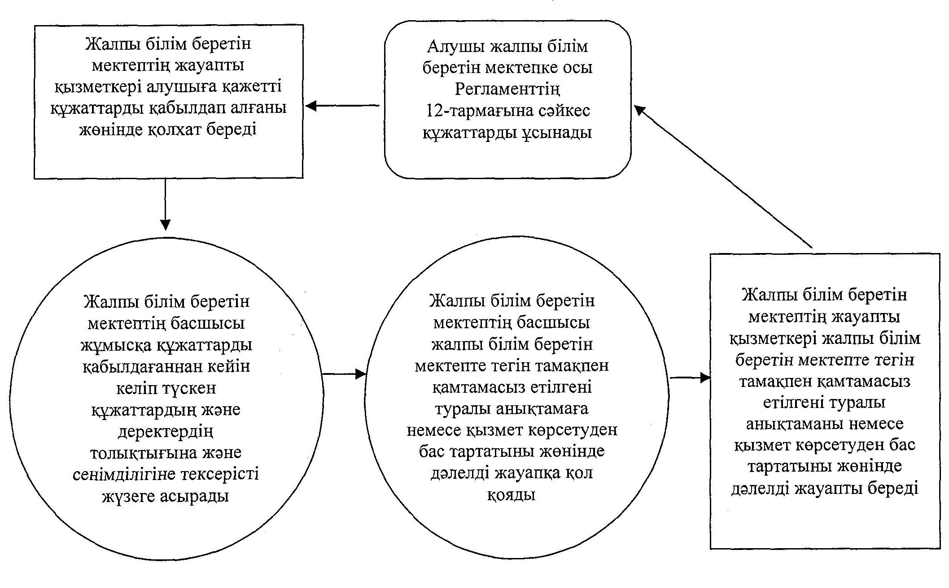

Әкімдіктің          
2012 жылғы 31 қазандағы     
№ 482 қаулысымен       
бекітілген

**"Аз қамтылған отбасы балаларының қала сыртындағы және мектеп жанындағы лагерьлерде демалуы үшін құжаттарды қабылдау" мемлекеттiк қызмет көрсету регламенті**

**1. Негізгі ұғымдар**

      1. Осы "Аз қамтылған отбасы балаларының қала сыртындағы және мектеп жанындағы лагерьлерде демалуы үшін құжаттарды қабылдау" мемлекеттік қызмет көрсету регламентінде (бұдан әрі – Регламент) мынадай ұғымдар пайдаланылады:  
      1) мемлекеттік қызметті алушы – білім беру ұйымындағы күн көрісі төмен отбасыдан шыққан білім алушы мен тәрбиеленуші (бұдан әрі - алушы);  
      2) құрылымдық-функционалдық бірліктер – мемлекеттік қызмет көрсету үдерісіне қатысушылар (уәкілетті органдардың жауапты тұлғалары, мемлекеттік органдардың құрылымдық бөлімшелері, мемлекеттік органдар, ақпараттық жүйелер немесе олардың ішкі жүйелері) (бұдан әрі - ҚФБ).

**2. Жалпы ережелер**

      2. "Аз қамтылған отбасы балаларының қала сыртындағы және мектеп жанындағы лагерьлерде демалуы үшін құжаттарды қабылдау" мемлекеттік қызметі (бұдан әрі – мемлекеттiк қызмет) алушыларға "Білім туралы" Қазақстан Республикасының 2007 жылғы 27 шілдедегі Заңының 6-бабының 2-тармағының 11) тармақшасына, 3-тармағының 11) тармақшасына, 4-тармағының 11) тармақшасына сәйкес көрсетіледі және "Қазақстан Республикасы Білім және ғылым министрлігі, жергілікті атқарушы органдар көрсететін білім және ғылым саласындағы мемлекеттік қызмет стандарттарын бекіту туралы" Қазақстан Республикасы Үкіметінің 2012 жылғы 31 тамыздағы № 1119 қаулысымен бекітілген "Аз қамтылған отбасы балаларының қала сыртындағы және мектеп жанындағы лагерьлерде демалуы үшін құжаттарды қабылдау" мемлекеттік қызмет стандартымен (бұдан әрі - Стандарт) белгіленген тәртіпте жүзеге асырылады.  
      3. Көрсетілетін мемлекеттік қызмет нысаны: автоматтандырылмаған.  
      4. Мемлекеттік қызмет жергілікті және республикалық бюджет есебінен тегін көрсетіледі.  
      5. Мемлекеттiк қызмет көрсетудiң нәтижесi Стандарттың 2-қосымшасына сәйкес қала сыртындағы және мектеп жанындағы лагерьлерге жолдама беру немесе қызметті көрсетуден бас тарту туралы дәлелді жауап болып табылады.

**3. Мемлекеттiк қызметті көрсету тәртiбiне қойылатын талаптар**

      6. Мемлекеттік қызмет Стандарттың 1-қосымшасына сәйкес алушының тұрғылықты жері бойынша аудандардың, қалалардың білім бөлімдерінің (бұдан әрі - уәкілетті орган) және білім беру ұйымдарының ғимараттарында көрсетіледі, онда алушыларға, оның ішінде дене мүмкіндігі шектеулі адамдарға қызмет көрсетуге жағдайлар қарастырылған.  
      Мемлекеттік қызмет алдын ала жазылусыз және қызметті жедел көрсетусіз уәкілетті орган мен білім беру ұйымдарының бекітілген жұмыс кестесіне сәйкес күнтізбелік жыл ішінде жүргізіледі.  
      7. Мемлекеттік қызметті көрсету тәртібі туралы толық ақпарат білім беру ұйымдарындағы стендтерде, сондай-ақ, өңірлердегі білім бөлімдерінің ресми сайттарында және Қазақстан Республикасы Білім және ғылым министрлігінің www.edu.gov.kz сайтында орналастырылады.  
      8. Мемлекеттік қызметті көрсету мерзімі:  
      1) мемлекеттік қызметті алу үшін өтініш берген күннен бастап күнтізбелік 10 күнді құрайды;  
      2) өтініш иесінің мемлекеттік қызметті көрсету орнында өтінішті берген күні қызметті алғанға дейін күтетін (тіркелу кезінде) барынша шекті уақыт – 30 минуттан аспайды;  
      3) өтініш иесінің мемлекеттік қызметті көрсету орнында өтінішті берген күні қызмет көрсететін барынша шекті уақыт – 30 минуттан аспайды.  
      9. Алушының осы Регламенттің 12-тармағында көрсетілген құжаттар пакетін толық тапсырмауы, сондай-ақ, қызметті ұсыну үшін белгіленген тұлғалар санаттарына сай келмеуі бас тарту себептерін жазбаша негіздей отырып, мемлекеттік қызметті көрсетуден бас тартуға негіз болып табылады.  
      10. Мемлекеттiк қызметтi алу үшiн алушыдан өтiнiш алған сәттен бастап мемлекеттiк қызметтiң нәтижесiн беру сәтiне дейiнгі мемлекеттiк қызмет көрсету кезеңдерi:  
      1) алушы уәкілетті орган мен білім беру ұйымына осы Регламенттің 12-тармағына сәйкес құжаттарды ұсынады;  
      2) уәкілетті орган мен білім беру ұйымының жауапты тұлғасы алушыға тиісті құжаттарды қабылдағаны туралы қолхат береді;  
      3) уәкілетті орган мен білім беру ұйымының басшысы жұмысқа құжаттарды қабылдағаннан кейін келіп түскен құжаттардың және деректердің толықтығына және сенімділігіне тексерісті жүзеге асырады;  
      4) уәкілетті орган мен білім беру ұйымының басшысы қала сыртындағы және мектеп жанындағы лагерьлерге жолдамаға немесе қызметті көрсетуден бас тарту туралы дәлелді жауапқа қол қояды;  
      5) уәкілетті орган мен білім беру ұйымының жауапты тұлғасы алушыға қала сыртындағы және мектеп жанындағы лагерьлерге жолдаманы немесе қызметті көрсетуден бас тарту туралы дәлелді жауапты береді.  
      11. Уәкілетті орган мен білім беру ұйымында мемлекеттiк қызмет көрсету үшiн құжаттар қабылдауды жүзеге асыратын тұлғалардың ең аз саны бiр қызметкердi құрайды.

**4. Мемлекеттік қызмет көрсету үдерісiндегі іс-әрекет (өзара іс-әрекет) тәртiбiнiң сипаттамасы**

      12. Мемлекеттік қызметті алу үшін алушы мынадай құжаттарды ұсынуы қажет:  
      1) ата-аналардан өтініш;  
      2) жеке басын куәландыратын құжат;  
      3) өтініш иесінің (отбасының) жергілікті атқарушы органдар беретін мемлекеттік атаулы әлеуметтік көмекті алушылар қатарына жататынын растайтын анықтама;  
      4) денсаулығы жағдайы туралы анықтама (медициналық төлқұжат).  
      13. Мемлекеттік қызметті алуға қажетті құжаттар уәкілетті орган мен білім беру ұйымындағы мемлекеттік қызметті ұсынуға жауапты тұлғаға тапсырылады.  
      14. Уәкілетті орган және білім беру ұйымы құжаттарды қабылдау кезінде алушыға тиісті құжаттарды қабылдағаны туралы қолхат береді, онда:  
      1) сұрау салуды қабылдау нөмірі мен күні;  
      2) сұратылған мемлекеттік қызмет түрі;  
      3) қоса тіркелген құжаттардың саны мен атаулары;  
      4) құжаттарды беру күні (уақыты) мен орыны;  
      5) құжаттарды ресімдеу үшін өтінішті қабылдағанның тегі, аты, әкесінің аты;  
      6) алушының тегі, аты, әкесінің аты, оның байланыс деректері.  
      15. Мемлекеттік қызметті алушыға жеткізу алушының (заңды өкілінің) өзі келген жағдайда жүзеге асырылады.  
      16. Мемлекеттiк қызмет көрсету үдерісінде мынадай ҚФБ әрекет етеді:  
      1) уәкілетті орган мен білім беру ұйымының жауапты тұлғасы;  
      2) уәкілетті орган мен білім беру ұйымының басшысы.  
      17. Әрбір әкiмшiлiк іс-әрекеттiң (рәсiмнің) орындалу мерзiмi көрсетіле отырып, әрбір ҚФБ әкiмшiлiк іс-әрекеттерінiң (рәсiмдердiң) дәйектілігі мен өзара іс-әрекетiнің мәтiндiк кестелiк сипаттамасы осы Регламенттiң 1-қосымшасында келтiрiлген.  
      18. Мемлекеттiк қызметтi көрсету үдерісiндегі әкiмшiлiк іс-әрекеттердiң қисынды дәйектілігі мен ҚФБ арасындағы өзара байланысты айғақтайтын сызба осы Регламенттiң 2-қосымшасында келтiрiлген.

**5. Мемлекеттік қызметті көрсететін лауазымды тұлғалардың жауапкершілігі**

      19. Мемлекеттiк қызметтi көрсетуге жауапты тұлға уәкілетті орган мен білім беру ұйымының басшысы (бұдан әрi – лауазымды тұлға) болып табылады.  
      Лауазымды тұлға Қазақстан Республикасының заңдарына сәйкес белгiленген мерзiмдерде мемлекеттiк қызметтi көрсетудi іске асыруға жауап береді.

"Аз қамтылған отбасы        
балаларының қала сыртындағы     
және мектеп жанындағы      
лагерьлерде демалуы үшін      
құжаттарды қабылдау"       
мемлекеттiк қызмет көрсету     
регламентіне          
1-қосымша

**Әкiмшiлiк іс-әрекеттердiң (рәсiмдердiң) дәйектілігі мен өзара іс-әрекетiнің сипаттамасы**

|  |  |  |  |  |
| --- | --- | --- | --- | --- |
| Негiзгi үдерістiң (жұмыстар барысының, ағынының) әрекеті | | | | |
| 1 | Әрекеттің  № | 1 | 2 | 3 |
| 2 | ҚФБ атауы | Уәкілетті  орган мен  білім беру  ұйымының  жауапты  тұлғасы | Уәкілетті орган  мен білім беру  ұйымының  басшысы | Уәкілетті  орган мен  білім беру  ұйымының  жауапты  тұлғасы |
| 3 | Әрекеттің  (үдерістiң  рәсiмнiң,  операция-  ның) атауы  және  олардың  сипаттама-  сы | Осы  Регламенттің  12-тармағында  көрсетілген,  алушымен  ұсынылған  құжаттарды  қабылдау | Келіп түскен  құжаттардың  және дерек-  тердің  толықтығын және  сенімділігін  тексеру,  мемлекеттiк  қызмет  көрсетудiң  нәтижесiне қол  қою | Алушыға  мемлекеттiк  қызмет  көрсетудiң  нәтижесiн  беру |
| 4 | Аяқтау  нысаны | Алушыға  тиісті  құжаттарды  қабылдағаны  туралы  қолхатты беру | Қала сыртындағы және мектеп  жанындағы лагерьлерге  жолдама беру немесе  қызметті көрсетуден бас  тарту туралы дәлелді жауап | |
| 5 | Орындау  мерзімдері | 30 минуттан  аспайды | Күнтізбелік 10 күн | |
| 6 | Келесі  әрекеттің  нөмірі | 2 | 3 | - |

Аз қамтылған отбасы          
балаларының қала сыртындағы      
және мектеп жанындағы лагерьлерде     
демалуы үшін құжаттарды қабылдау"     
мемлекеттiк қызмет көрсету       
регламентіне            
2-қосымша

**Әкiмшiлiк іс-әрекеттердiң қисынды дәйектілігі арасындағы өзара байланысты айғақтайтын сызба**

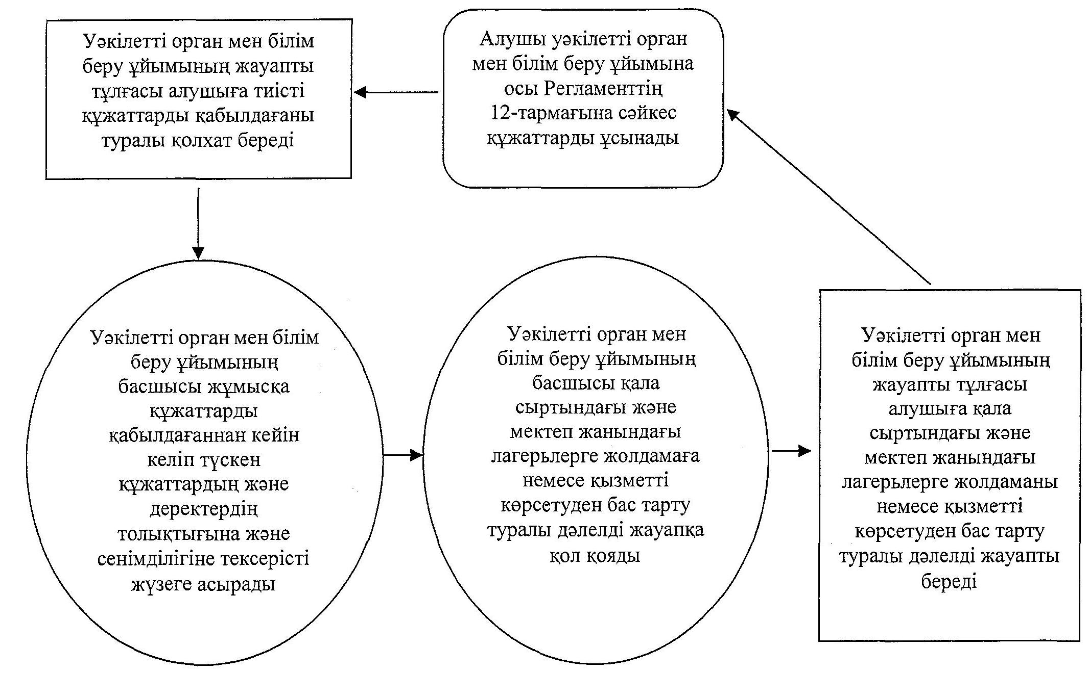

Әкімдіктің         
2012 жылғы 31 қазандағы     
№ 482 қаулысымен      
бекітілген

**"Негізгі орта, жалпы орта білім беру ұйымдарында экстернат нысанында оқытуға рұқсат беру" мемлекеттік қызмет көрсету регламенті**

**1. Негізгі ұғымдар**

      1. Осы "Негізгі орта, жалпы орта білім беру ұйымдарында экстернат нысанында оқытуға рұқсат беру" мемлекеттік қызмет көрсету регламентінде (бұдан әрі – Регламент) мынадай ұғымдар пайдаланылады:  
      1) мемлекеттік қызметті алушы – жеке тұлға (бұдан әрі - алушы);  
      2) құрылымдық-функционалдық бірліктер – мемлекеттік қызмет көрсету үдерісіне қатысушылар (уәкілетті органдардың жауапты тұлғалары, мемлекеттік органдардың құрылымдық бөлімшелері, мемлекеттік органдар, ақпараттық жүйелер немесе олардың ішкі жүйелері) (бұдан әрі – ҚФБ);  
      3) экстернат – білім алушы сабаққа үнемі қатыспай-ақ тиісті білім беру бағдарламасының оқу пәндерін өз бетімен оқитын оқыту нысандарының бірі.

**2. Жалпы ережелер**

      2. "Негізгі орта, жалпы орта білім беру ұйымдарында экстернат нысанында оқытуға рұқсат беру" мемлекеттік қызметі (бұдан әрі - мемлекеттік қызмет) алушыларға "Білім туралы" Қазақстан Республикасының 2007 жылғы 27 шілдедегі Заңының 27-бабына, 6-бабының 3-тармағының 25-7) тармақшасына, 4-тармағының 21-3) тармақшасына сәйкес және Қазақстан Республикасы Білім және ғылым министрінің 2008 жылғы 18 наурыздағы № 125 бұйрығымен бекітілген Білім алушылардың үлгерімін ағымдағы бақылау, аралық және қорытынды мемлекеттік аттестаттау жүргізудің үлгі ережесіне сәйкес көрсетіледі және "Қазақстан Республикасы Білім және ғылым министрлігі, жергілікті атқарушы органдар көрсететін білім және ғылым саласындағы мемлекеттік қызмет стандарттарын бекіту туралы" Қазақстан Республикасы Үкіметінің 2012 жылғы 31 тамыздағы № 1119 қаулысымен бекітілген "Негізгі орта, жалпы орта білім беру ұйымдарында экстернат нысанында оқытуға рұқсат беру" мемлекеттік қызмет стандартымен (бұдан әрі -Стандарт) белгіленген тәртіпте жүзеге асырылады.  
      3. Көрсетілетін мемлекеттік қызмет нысаны: автоматтандырылмаған.  
      4. Мемлекеттік қызмет тегін көрсетіледі.  
      5. Мемлекеттiк қызмет көрсетудiң нәтижесi экстернат нысанында оқуға рұқсат беру немесе қызметті ұсынудан бас тарту туралы дәлелді жауап болып табылады.

**3. Мемлекеттiк қызметті көрсету тәртiбiне қойылатын талаптар**

      6. Мемлекеттік қызмет меншік нысанына және ведомстволық бағыныстылығына қарамастан негізгі орта, жалпы орта білім берудің жалпы білім беретін оқу бағдарламаларын іске асыратын орта білім беру ұйымдарының (бұдан әрі – білім беру ұйымы) және аудандар мен қалалардың білім бөлімдерінің ғимаратында жүзеге асырылады.  
      Ғимараттың ішіндегі қызмет көрсетілетін орынжайлар көлемі, орналасуы және кескіні жағынан сапалы қызмет көрсетуге арналған талаптарға сай келеді. Күтуге және қажетті құжаттарды дайындауға қолайлы болуы үшін креслолар мен орындықтар қойылған.  
      Мемлекеттік қызмет демалыс және мереке күндерін қоспағанда, сағат 13.00-ден 14.00-ге дейін түскі үзіліспен сағат 9.00-ден 18.00-ге дейін көрсетіледі.  
      Алдын ала жазылу және жеделдетіп қызмет көрсету қарастырылмаған.  
      7. Мемлекеттік қызметті көрсету тәртібі туралы толық ақпарат Қазақстан Республикасы Білім және ғылым министрлігінің www.edu.gov.kz ресми сайтында, сондай-ақ білім беру ұйымдары ғимараттарының ақпараттық стендтерінде орналастырылады.  
      8. Мемлекеттік қызметті көрсету мерзімі алушы осы Регламенттің 12-тармағында айқындалған қажетті құжаттарды тапсырған сәттен бастап он бес жұмыс күнін құрайды.  
      9. Мынадай:  
      1) алушы осы Регламенттің 12-тармағында көрсетілген құжаттар пакетін толық ұсынбаған жағдайда;  
      2) денсаулық жағдайына байланысты жалпы білім беру ұйымдарында оқуға мүмкіндігі жоқ тұлғаларға;  
      3) шетелде уақытша тұратын немесе тұрақты тұруға кеткен, немесе оқушылардың халықаралық алмасу желісінде шетелде білім алушыларға;  
      4) негізгі орта және жалпы орта білім беру ұйымдарында уақытында оқуын аяқтамаған тұлғаларға мемлекеттік қызмет көрсетуден бас тартылады.  
      10. Мемлекеттiк қызметтi алу үшiн алушыдан өтiнiш алған сәттен бастап мемлекеттiк қызметтiң нәтижесiн беру сәтiне дейiнгі мемлекеттiк қызмет көрсету кезеңдерi:  
      1) алушы білім беру ұйымына осы Регламенттің 12-тармағына сәйкес құжаттарды ұсынады;  
      2) білім беру ұйымының жауапты тұлғасы алушыға құжаттардың алынған күні туралы белгі қойылған тізімдеме береді;  
      3) білім беру ұйымының басшысы жұмысқа құжаттарды қабылдағаннан кейін келіп түскен құжаттардың және деректердің толықтығына және сенімділігіне тексерісті жүзеге асырады;  
      4) білім беру ұйымының басшысы экстернат нысанында оқуға рұқсат беруге немесе қызметті ұсынудан бас тарту туралы дәлелді жауапқа қол қояды;  
      5) білім беру ұйымының жауапты тұлғасы алушыға экстернат нысанында оқуға рұқсат беруді немесе қызметті ұсынудан бас тарту туралы дәлелді жауапты береді.  
      11. Білім беру ұйымында мемлекеттiк қызмет көрсету үшiн құжаттар қабылдауды жүзеге асыратын тұлғалардың ең аз саны бiр қызметкердi құрайды.

**4. Мемлекеттік қызмет көрсету үдерісiндегі іс-әрекет (өзара іс-әрекет) тәртiбiнiң сипаттамасы**

      12. Мемлекеттік қызметті алу үшін алушы өтінішті еркін үлгіде ағымдағы жылғы 1 желтоқсаннан кешіктірмей білім беру ұйымы басшысының атына береді.  
      Өтінішке қоса:  
      1) білім алушылардың денсаулығы туралы медициналық-әлеуметтік сараптаманың анықтама-қорытындысын;  
      2) білім алушылардың ата-аналары немесе оларды алмастыратын тұлғалардың шетелде уақытша тұратындығы туралы анықтаманы, оқушылар алмасу желісі бойынша шетелде білім алғандығын растайтын құжатты;  
      3) білім алушылардың соңғы оқыған сыныбында берілген үлгерім табелінің көшірмесін (нотариалды расталған) ұсынады.  
      13. Мемлекеттік қызметті алу үшін қажетті барлық құжаттарды тапсырған кезде алушыға алынған күні туралы белгі қойылған тізімдеме беріледі.  
      14. Экстернді қорытынды аттестаттауға жіберу туралы шешім білім беру ұйымының педагогикалық кеңесінде қабылданады.  
      Тұлғаларды экстернат нысанындағы аттестаттауға жіберу туралы бұйрықты білім беру ұйымы шығарады.  
      15. Көрсетілген қызмет нәтижесін жеткізу алушының жеке қатысуымен болады.  
      16. Мемлекеттiк қызмет көрсету үдерісінде мынадай ҚФБ әрекет етеді:  
      1) білім беру ұйымының жауапты тұлғасы;  
      2) білім беру ұйымының басшысы.  
      17. Әрбір әкiмшiлiк іс-әрекеттiң (рәсiмнің) орындалу мерзiмi көрсетіле отырып, әрбір ҚФБ әкiмшiлiк іс-әрекеттерінiң (рәсiмдердiң) дәйектілігі мен өзара іс-әрекетiнің мәтiндiк кестелiк сипаттамасы осы Регламенттiң 1-қосымшасында келтiрiлген.  
      18. Мемлекеттiк қызметтi көрсету үдерісiндегі әкiмшiлiк іс-әрекеттердiң қисынды дәйектілігі мен ҚФБ арасындағы өзара байланысты айғақтайтын сызба осы Регламенттiң 2-қосымшасында келтiрiлген.

**5. Мемлекеттік қызметті көрсететін лауазымды тұлғалардың жауапкершілігі**

      19. Мемлекеттiк қызметтi көрсетуге жауапты тұлға білім беру ұйымының басшысы (бұдан әрi – лауазымды тұлға) болып табылады.  
      Лауазымды тұлға Қазақстан Республикасының заңдарына сәйкес белгiленген мерзiмдерде мемлекеттiк қызметтi көрсетудi іске асыруға жауап береді.

"Негізгі орта, жалпы        
орта білім беру ұйымдарында     
экстернат нысанында оқытуға    
рұқсат беру"          
мемлекеттік қызмет көрсету    
регламентіне          
1-қосымша

**Әкiмшiлiк іс-әрекеттердiң (рәсiмдердiң) дәйектілігі мен өзара іс-әрекетiнің сипаттамасы**

|  |  |  |  |  |
| --- | --- | --- | --- | --- |
| Негiзгi үдерістiң (жұмыстар барысының, ағынының)  әрекеті | | | | |
| 1 | Әрекет-  тің № | 1 | 2 | 3 |
| 2 | ҚФБ  атауы | Білім беру  ұйымының  жауапты  тұлғасы | Білім беру  ұйымының  басшысы | Білім беру  ұйымының жауапты  тұлғасы |
| 3 | Әрекет-  тің  (үдеріс-  тiң,  рәсiмнiң  опера-  цияның)  атауы  және  олардың  сипатта-  масы | Осы Регла-  менттің  12-тарма-  ғында  көрсетілген  алушымен  ұсынылған  құжаттарды  қабылдау | Келіп түскен  құжаттардың  және дерек-  тердің  толықтығын  және  сенімділігін  тексеру,  мемлекеттiк  қызмет  көрсетудiң  нәтижесiне  қол қою | Алушыға  мемлекеттiк  қызмет  көрсетудiң  нәтижесiн беру |
| 4 | Аяқтау  нысаны | Алушыға  құжаттардың  алынған  күні туралы  белгі  қойылған  тізімдемені  беру | Экстернат нысанында оқуға  рұқсат беру немесе қызметті  ұсынудан бас тарту туралы  дәлелді жауап | |
| 5 | Орындау  мерзім-  дері | Құжаттарды  тапсырғанда  бірден  беріледі | 15 жұмыс күн | |
| 6 | Келесі  әрекет-  тің  нөмірі | 2 | 3 | - |

"Негізгі орта, жалпы орта      
білім беру ұйымдарында       
экстернат нысанында       
оқытуға рұқсат беру"       
мемлекеттік қызмет көрсету     
регламентіне          
2-қосымша

**Әкiмшiлiк іс-әрекеттердiң қисынды дәйектілігі арасындағы өзара байланысты айғақтайтын сызба**

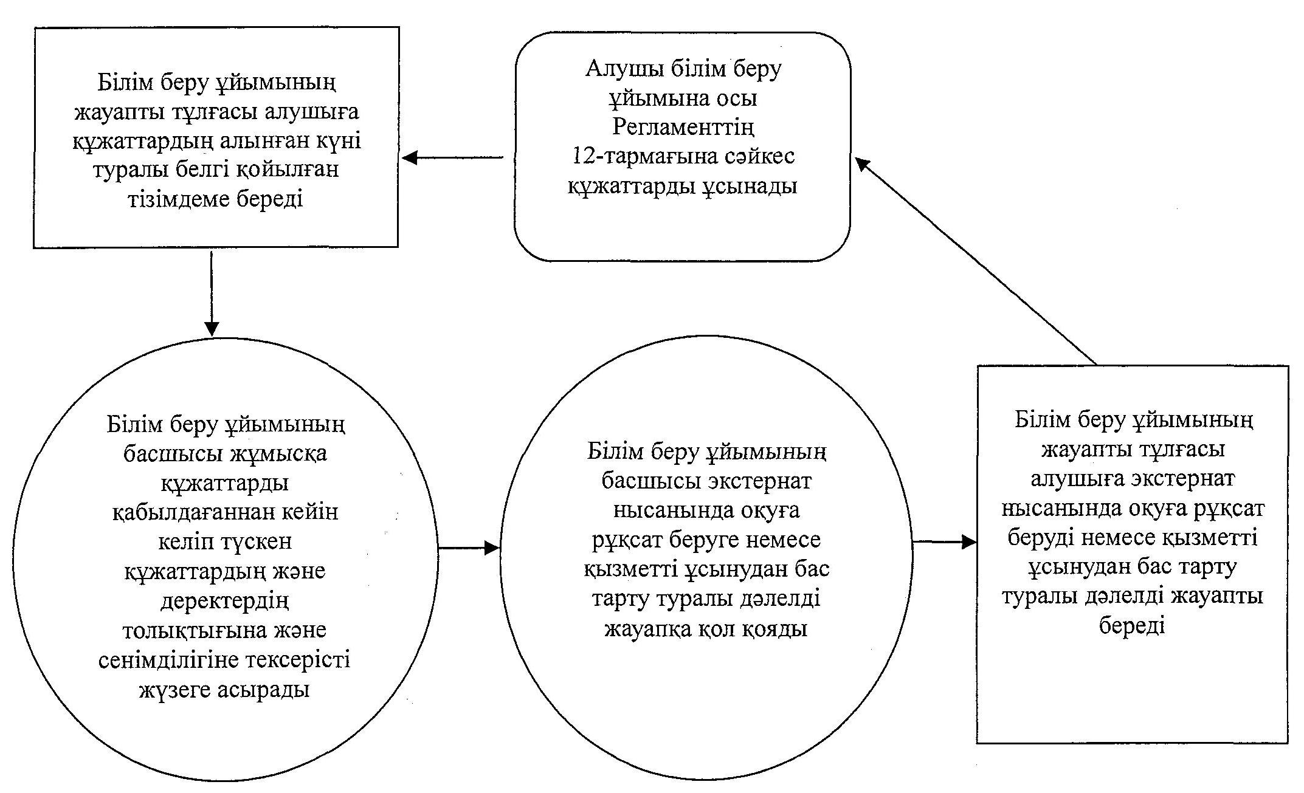

© 2012. Қазақстан Республикасы Әділет министрлігінің «Қазақстан Республикасының Заңнама және құқықтық ақпарат институты» ШЖҚ РМК